

**BỘ GIÁO DỤC VÀ ĐÀO TẠO**

**TRƯỜNG ĐẠI HỌC NAM CẦN THƠ**





**PHẦN MỀM QUẢN LÝ CỬA HÀNG NỘI THẤT**

**NGÀNH CÔNG NGHỆ THÔNG TIN**

*Cần Thơ, tháng 12 năm 2021*

🙢🕮🙠

**BỘ GIÁO DỤC VÀ ĐÀO TẠO**

**TRƯỜNG ĐẠI HỌC NAM CẦN THƠ**



**TÊN ĐỀ TÀI: ĐỒ ÁN 2**

**PHẦN MỀM QUẢN LÝ CỬA HÀNG NỘI THẤT**

**Giáo viên hướng dẫn: Ths.Phan Thị Xuân Trang**

**Sinh viên thực hiện:**

**Nguyễn Trung Nghĩa – 188680**

**Dương Hóa – 188788**

*Cần Thơ, tháng 12 năm 2021*

**LỜI CẢM ƠN!**

Trước hết chúng em xin gởi lời cảm ơn đến quý thầy cô và các bạn đã giúp đỡ chúng em trong suốt quá trình thực hiện và hoàn thành được đồ án như mong đợi, trong quá trình thực hiện, chúng em đã nhận được rất nhiều sự giúp đỡ cũng như quan tâm đến từ quý thầy cô và bạn bè.

Với sự biết ơn sâu sắc, chúng em cũng gởi đến quý Thầy Cô khoa Kỹ Thuật Công Nghệ lời cảm ơn chân thành, đã truyền đạt hướng dẫn chúng em tận tình nhất. Nhờ có những góp ý, hướng dẫn đó nên đề tài của chúng em thực hiện mới được hoàn thành một cách tốt đẹp.

Trong thời gian làm đồ án cơ sở 2, nhóm em đã nhận được nhiều sự giúp đỡ, đóng góp ý kiến và chỉ bảo nhiệt tình của thầy cô và bạn bè. Nhóm em xin gữi lời cảm ơn chân thành đến cô Phan Thị Xuân Trang, giảng viên khoa kỹ thuật công nghệ - trường đại học Nam Cần Thơ đã hướng dẫn Đồ án 2 tận tình cho nhóm trong suốt quá trình thực hiện.

Nhóm em cũng xin chân thành cảm ơn các thầy cô trong trường đại học Nam Cần Thơ nói chung và các thầy cô khoa kỹ thuật công nghệ nói riêng đã chỉ dạy, hướng dẫn nhóm em những kiến thức về các môn đại cương cũng như các môn chuyên ngành, giúp nhóm em có được cơ sở lý thuyết vững vàng và tạo điều kiện giúp đỡ em trong suốt quá trình học tập.

Cuối cùng, nhóm em xin chân thành cảm ơn quý thầy cô và bạn bè đã luôn tạo điều kiện, quan tâm giúp đỡ nhóm em trong suốt quá trình học tập và hoàn thành Đồ án 2 này.

**Người thực hiện**

**TRANG CAM KẾT**

Tôi xin cam kết Đồ án này được hoàn thành dựa trên các kết quả nghiên cứu, tìm hiểu của chúng tôi và các kết quả nghiên cứu này chưa từng được dùng cho bất cứ Đồ án nào khác.

**Người thực hiện**

**NHẬN XÉT CỦA GIÁO VIÊN HƯỚNG DẪN**

**………………………………………………………………………………………………………………………………………………………………………………………………………………………………………………………………………………………………………………………………………………………………………………………………………………………………………………………………………………………………………………………………………………………………………………………………………………………………………………………………………………………………………………………………………………………………………………………………………………………………………………………………………………………………………………………………………………………………………………………………………………………………………………………………………………………………………………………………………………………………………………………………………………………………………………………………………………………………………………………………………………………………………………………………………………………………………………………………………………………………………………………………………………………………………………………………………………………………………………………………………………………………………………………………………………………………………………………………………………………………………………………………………………………………………………………………………………………………………………………………………………………………………………………………………………………………………………………………………………………………………………………………………………………………………………………………………………………………………………………………………………………………………………………………………………**

|  |
| --- |
| *Cần Thơ, ngày….tháng….năm….* |
| **Giảng viên hướng dẫn** |

**NHẬN XÉT CỦA GIÁO VIÊN PHẢN BIỆN**

**………………………………………………………………………………………………………………………………………………………………………………………………………………………………………………………………………………………………………………………………………………………………………………………………………………………………………………………………………………………………………………………………………………………………………………………………………………………………………………………………………………………………………………………………………………………………………………………………………………………………………………………………………………………………………………………………………………………………………………………………………………………………………………………………………………………………………………………………………………………………………………………………………………………………………………………………………………………………………………………………………………………………………………………………………………………………………………………………………………………………………………………………………………………………………………………………………………………………………………………………………………………………………………………………………………………………………………………………………………………………………………………………………………………………………………………………………………………………………………………………………………………………………………………………………………………………………………………………………………………………………………………………………………………………………………………………………………………………………………………………………………………………………………………………………………**

|  |
| --- |
| *Cần Thơ, ngày….tháng….năm….* |
| **Giảng viên phản biện** |

**MỤC LỤC**

**PHẦN MỞ ĐẦU** 9

1. Đặt vấn đề: 9

2. Lí do chọn đề tài và mục tiêu trọng tâm cần giải quyết: 9

3. Khách thể và đối tượng nghiên cứu. 10

4. Giới hạn và phạm vi nghiên cứu. 10

5. Mục đích nghiên cứu. 10

6. Nhiệm vụ nghiên cứu. 10

7. Phương pháp nghiên cứu. 10

8. Ý nghĩa lý luận và thực tiễn của đề tài. 10

9. Nội dung nghiên cứu. 10

10. Bố cục đề tài. 11

**PHẦN 1 PHẦN CƠ SỞ LÝ THUYẾT** 12

1. Ngôn ngữ C# 12

2. Đặc trưng của ngôn ngữ lập trình C# là gì? 13

3. Ứng dụng của C# 14

4. Đặc điểm ngôn ngữ 14

5. Các ứng dụng của lập trình C# 15

6. Các thành phần và điều khiển 15

7. Cơ hội việc làm khi học lập trình C# 15

**PHẦN 2 PHẦN NỘI DUNG ĐỀ TÀI** 17

**CHƯƠNG 1. ĐẶC TẢ YÊU CẦU** 17

1. Tổng quan về hệ thống cửa hàng nội thất. 17

2. Vai trò của hệ thống quản lí cửa hàng nội thất. 18

**CHƯƠNG 2. YÊU CẦU ĐỀ TÀI** 20

1. Yêu cầu cần đạt: 20

2. Yêu cầu phần cứng: 20

3. Yêu cầu phần mềm: 20

**CHƯƠNG 3. THIẾT KẾ GIẢI PHÁP** 20

1. Biểu đồ Use case. 20

2. Mô tả từng lớp đối tượng. 28

3. Giao diện hệ thống 36

**PHẦN 3 KẾT LUẬN** 47

1. Nhận xét: 47

2. Hướng phát triển: 48

3. Tổng kết: 48

**PHỤ LỤC** 50

# **PHẦN MỞ ĐẦU**

## **1. Đặt vấn đề:**

Ngày nay cùng với sự phát triển của công nghệ thông tin thì hầu hết các lĩnh vực trong đời sống xã hội như kinh tế, giáo dục, văn hoá nghệ thuật, thời trang cuộc sống… đang có xu hướng tin học hoá từ bộ phận quản lý nhân sự đến bộ phận quản lý kinh doanh. Trang trí nội thất cũng không nằm ngoài xu hướng đó. Đặc biệt hơn nữa, khi đời sống ngày càng phát triển, ngày càng được nâng cao thì nhu cầu làm đẹp cho cuộc sống cũng ngày càng được quan tâm coi trọng và phát triển một cách mạnh mẽ. Do đó, ngành trang trí nội thất đang có một cơ hội lớn để trở thành một ngành công nghiệp có chỗ đứng vững chắc trong tổng thể các ngành kinh tế.

Chính vì nhu cầu làm đẹp nhà cửa ngày càng tăng cao và trở nên thiết yếu nên quá trình quản lý lại trở nên khó khăn. Vì thế, các phần mềm quản lý và ứng dụng đã ra đời. Nhưng để có được một phần mềm mang lại hiệu quả thì những kỹ năng phân tích và thiết kế hệ thống thông tin thì hết sức cần thiết. Bằng sự chăm chỉ, cần cù và khả năng tự tìm tòi, học hỏi chúng em đã chọn đè tài “ phần mềm trang trí nội thất” làm đồ án cơ sở 2, hy vọng đề tài này sẽ giải quyết được phần nào những khâu chủ yếu trong trình quản lý giúp cho việc quản lý được dễ dàng và nhanh chóng hơn.

Bạn đang kinh doanh, buôn bán một hoặc một số mặt hàng nào đó, bạn phải đối mặt với rất nhiều việc cần làm như: quản lý các mặt hàng, quản lí nhân viên, tìm đối tác bán hàng, quản lý kho chứa, quảng cáo,… Rồi đến việc bán hàng, làm sao để có thể cân đối được thu – chi và có lãi để tái đầu tư tiếp. Tiếp đó, bạn lại phải quan tâm mình quản lý làm sao cho hàng hoá không bị hỏng hay bị thất thoát. Các hoạt động quản lý trong một cửa hàng nói riêng hay công ty nói chung là chuỗi công việc rất vất vả và tốn nhiều thời gian, công sức. Nếu không có sự cần mẫn, chăm chỉ và sáng suốt thì những sại sót là không thể tránh khỏi. Phần mềm quản lý bán hàng sẽ giúp cho quá trình mua bán sẽ diễn ra mau lẹ, hợp lí và tránh được rủi ro sai sót không đáng nêu trên.

## **2. Lí do chọn đề tài và mục tiêu trọng tâm cần giải quyết:**

Ngày nay khoa học kỹ thuật ngày càng phát triển, góp phần đắc lực trong công cuộc cách mạng khoa học kỹ thuật này phải kể đến lĩnh vực công nghệ thông tin. Công nghệ thông tin được ứng dụng trong nhiều lĩnh vực. Đặc biệt trong nghành kinh tế, nó đóng một phần đáng kể về vấn đề hội nhập. Như chúng ta đã biết, việc quản lý kinh doanh của nhiều cửa hàng vẫn rất thủ công, việc ghi chép thông qua sổ sách gặp rất nhiều trở ngại, gây khó khăn cho người quản lý khi muốn xem xét tình trạng các mặt hàng theo ngày, tháng,…Từ thực tế đó việc xây dựng một phần mềm quản lí cho một cửa hàng là rất cần thiết.

Với đề tài này, sẽ cho phép người sử dụng thực hiện một cách nhanh chóng, chính xác việc nhập dữ liệu, lưu trữ, cập nhật các thông tin các mặt hàng, thực hiện yêu cầu báo cáo….với giao diện làm việc thân thiện, tiện dụng với người sử dụng hệ thống.

Với sự thấu hiểu tâm tư của các doanh nghiệp và những người quản lý các cửa hàng, chúng em đã chọn đề tài: Phần Mềm Quản Lý Cửa Hàng Nội Thất” làm đề tài nghiên cứu cho đồ án 2.

## **3. Khách thể và đối tượng nghiên cứu.**

* Hệ thống quản lý cửa hàng nội thất.
* Các công cụ dùng để xây dựng chương trình.

## **4. Giới hạn và phạm vi nghiên cứu.**

* Áp dụng vào hệ thống quản lý các cửa hàng vừa và nhỏ.
* Quản lý cửa hàng về mặt tổng thể cũng như chi tiết.
* Đưa ra các báo cáo, thống kê tổng hợp.

## **5. Mục đích nghiên cứu.**

Phần mềm quản lý cửa hàng nội thất được thiết kế và phát triển để hỗ trợ doanh nghiệp quản lý một quy trình bán hàng một cách chuyên nghiệp mang tính chi tiết, chính xác và nhanh chóng.

Nhằm mục đích ứng dụng thành tựu công nghệ thông tin vào thực tế cuộc sống, đặc biệt là ứng dụng vào ngành trang trí nội thất. Từ đó giúp cho việc trang trí nội thất được tổ chức hợp lý và định hình được một môi trường trong nhà vừa thẩm mỹ lại thoải mái thuận tiện. Bên cạnh đó, việc quản lý cũng trở nên dễ dàng, đáp ứng được những nhu cầu của cuộc sống hiện tại.

**Mục đích của phần mềm** nhằm giúp cho doanh nghiệp nâng cao chất lượng dịch vụ bán hàng đối với khách hàng đồng thời cũng là một công cụ để quản lý hàng hóa, kho, quy trình bán hàng, chăm sóc khách hàng một cách hiệu quả, tiết kiệm được nhiều thời gian và chi phí cho việc phải cần quá nhiều nhân viên để quản lý.

**6. Nhiệm vụ nghiên cứu.**

* Tìm hiểu nghiệp vụ quản lý bán hàng (quản lý thông tin các sản phẩm, các hóa đơn, hóa đơn nhập hàng, các nhà sản xuất sản phẩm, thống kê doanh thu, báo cáo,…)
* Tìm hiểu các công cụ xây dựng chương trình.

**7. Phương pháp nghiên cứu.**

* Khảo sát thực tế.
* Tham khảo một số phần mềm quản lý sẵn có.
* Sử dụng phương pháp phân tích, thiết kế hệ thống để thực hiện đề tài.
* Thu thập các tài liệu liên quan đến nghiệp vụ quản lý cửa hàng nội thất.

**8. Ý nghĩa lý luận và thực tiễn của đề tài.**

* Giúp chúng em hiểu hơn về các nghiệp vụ bán hàng.
* Ứng dụng đề tài vào việc tối ưu hóa quá trình quản lý của cửa hàng nội thất.

**9. Nội dung nghiên cứu.**

Để có thể nghiên cứu đề tài một cách hiệu quả hơn việc thực hiện nhóm sẽ cho kết quả cao.

Đối với đề tài này chúng em cùng nhau hoàn thành như sau:

* Khảo sát thực tế: hiện nay các doanh nghiệp điều hướng tới việc kinh doanh sao cho các thủ tục bán hàng tìm kiếm sản phẩm nhanh chóng vì nó giúp cho trải nghiệm người dùng của khách hàng tốt hơn, vì vậy chúng em đã tìm đến những cửa hàng đã và đang sử dụng phần mềm quản lý bán hàng nói chung và các shop nội thất nói riêng.
* Thu thập các tài liệu cũng như sử dụng thử các phần mền sẵn có để có thể dễ dàng nghiên cứu và vận dụng các kiến thức đã học trên lớp và học hỏi ngoài thực tế.
* Qua thời gian khảo sát phân tích thiết kế bài toán thì chúng em thiết kế cơ sở dữ liệu bằng hệ quản trị cơ sở dữ liệu SQL Sever. Vì nó có tính bảo mật cao, dễ sử dụng, hỗ trợ nhiều chức năng để hoàn thiện một phần mềm tốt nhất có thể.
* Thiết lập giao diện: thiết kế form cũng như phân tích các chức năng chính của từng form.

## **10. Bố cục đề tài.**

* Phần 1: Cơ sở lý thuyết.
* Phần 2: Nội dung đề tài.
* Phần 3: Kết luận.

# **PHẦN 1 PHẦN CƠ SỞ LÝ THUYẾT**

1. **Ngôn ngữ C#**

C# là một trong những ngôn ngữ hoạt động trên một nền tảng đặc biệt gọi là “.NET Framework”. Chương trình viết bằng C# (và các ngôn ngữ .NET khác) có quy trình dịch và thực thi khác biệt với các ứng dụng windows “bình thường”. Sự khác biệt này có ảnh hưởng lớn đến cách nghĩ và cách code trong C#.

Do vậy, các tài liệu về lập trình C# hầu như luôn phải giới thiệu về .NET Framework trước khi bắt đầu nói về chính ngôn ngữ.

Bài học này sẽ giúp bạn hiểu .NET Framework là gì, sự khác biệt về quy trình biên dịch – thực thi ứng dụng trong .NET framework với các loại ứng dụng truyền thống. Cuối cùng bạn sẽ làm quen với một số đặc điểm của ngôn ngữ lập trình C#.

C# (hay C sharp) là một ngôn ngữ lập trình đơn giản, được phát triển bởi đội ngũ kỹ sư của Microsoft vào năm 2000. C# là ngôn ngữ lập trình hiện đại, hướng đối tượng và được xây dựng trên nền tảng của hai ngôn ngữ mạnh nhất là C++ và Java.

Trong các ứng dụng Windows truyền thống, mã nguồn chương trình được biên dịch trực tiếp thành mã thực thi của hệ điều hành.

Trong các ứng dụng sử dụng .NET Framework, mã nguồn chương trình (C#, VB.NET) được biên dịch thành mã ngôn ngữ trung gian MSIL (Microsoft intermediate language).

Sau đó mã này được biên dịch bởi Common Language Runtime (CLR) để trở thành mã thực thi của hệ điều hành. Hình bên dưới thể hiện quá trình chuyển đổi MSIL code thành native code.

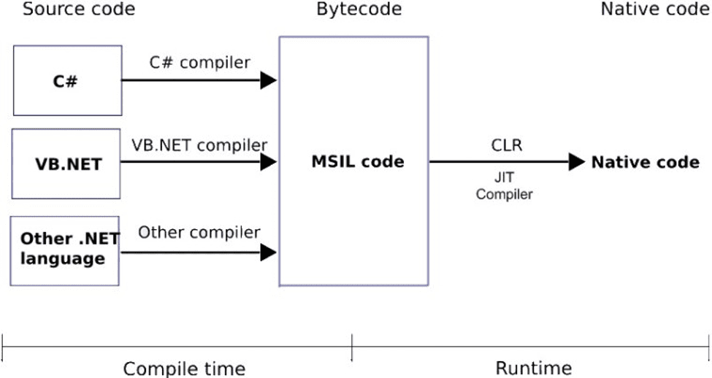

C# với sự hỗ trợ mạnh mẽ của .NET Framework giúp cho việc tạo một ứng dụng Windows Forms hay WPF (Windows Presentation Foundation), phát triển game, ứng dụng Web, ứng dụng Mobile trở nên rất dễ dàng.

1. **Đặc trưng của ngôn ngữ lập trình C# là gì?**

* *C# là ngôn ngữ đơn giản*

C# loại bỏ một vài sự phức tạp của những ngôn ngữ như Java và c++, bao gồm việc loại bỏ những macro, những template, đa kế thừa, và lớp cơ sở ảo (virtual base class).  
 Ngôn ngữ C# đơn giản vì nó dựa trên nền tảng C và C++. Nếu chúng ta thân thiện với C và C++ hoặc thậm chí là Java, chúng ta sẽ thấy C# khá giống về diện mạo, cú pháp, biểu thức, toán tử và những chức năng khác được lấy trực tiếp từ ngôn ngữ C và C++, nhưng nó đã được cải tiến để làm cho ngôn ngữ đơn giản hơn.

* *C# là ngôn ngữ hiện đại*

Điều gì làm nên một ngôn ngữ hiện đại? Những đặc tính như là xử lý ngoại lệ, thu gom bộ nhớ tự động, những kiểu dữ liệu mở rộng, và bảo mật mã nguồn là những đặc tính được mong đợi trong một ngôn ngữ hiện đại. C# chứa tất cả những đặc tính trên. Nếu là người mới học lập trình có thể chúng ta sẽ cảm thấy những đặc tính trên phức tạp và khó hiểu. Tuy nhiên, cũng đừng lo lắng chúng ta sẽ dần dần được tìm hiểu những đặc tính qua các nội dung khoá học này.

* *C# là một ngôn ngữ lập trình thuần hướng đối tượng*

Lập trình hướng đối tượng (OOP: Object-oriented programming) là một phương pháp lập trình có 4 tính chất. Đó là tính trừu tượng (abstraction), tính đóng gói (encapsulation), tính đa hình (polymorphism) và tính kế thừa (inheritance). C# hỗ trợ cho chúng ta tất cả những đặc tính trên.

* *C# là một ngôn ngữ ít từ khóa*

C# là ngôn ngữ sử dụng giới hạn những từ khóa. Phần lớn các từ khóa được sử dụng để mô tả thông tin. Chúng ta có thể nghĩ rằng một ngôn ngữ có nhiều từ khóa thì sẽ mạnh hơn. Điều này không phải sự thật, ít nhất là trong trường hợp ngôn ngữ C#, chúng ta có thể tìm thấy rằng ngôn ngữ này có thể được sử dụng để làm bất cứ nhiệm vụ nào.

## **3. Ứng dụng của C#**

* Phát triển web backend (ASP.NET MVC, ASP.NET core, Web API,Graph API,gPRC, Blazor sevver)
* Phát triển web front end (Blazor WebAssembly)
* Phát triển desktop app (Winform, WPF, UWP ,WinUI, Mono, Uno, MAUI,Balzor desktop...)
* Phát triển game (Unity, Monogame, Godot, Stride, CryEngine..)
* Phát triển mobile app, IOS native, Android native (Xamarin,MAUI)
* Phát triển đám mây (Azure,AWS,Google Cloud...)
* Phát triển thực tế ảo (VR) và thực tế tăng cường(AR) (HoloLens,CryEngine,Unity, Oculus quest..)
* Học máy và trí tuệ nhân tạo (ML.Net, TensorFlow, csiSharp..)
* Blockchain (NEO, Stratis)
* Microservices and containers
* Internet of thing (IoT,5G)

## **4. Đặc điểm ngôn ngữ**

C#, theo một hướng nào đó, là ngôn ngữ lập trình phản ánh trực tiếp nhất đến .NET Framework mà tất cả các chương trình.NET chạy, và nó phụ thuộc mạnh mẽ vào framework này. Mọi dữ liệu cơ sở đều là đối tượng, được cấp phát và hủy bỏ bởi trình dọn rác Garbage-Collector (GC), và nhiều kiểu trừu tượng khác chẳng hạn như class, delegate, interface, exception... phản ánh rõ ràng những đặc trưng của.NET runtime.

So sánh với C và C++, ngôn ngữ này bị giới hạn và được nâng cao ở một vài đặc điểm nào đó, nhưng không bao gồm các giới hạn sau đây:

* Các con trỏ chỉ có thể được sử dụng trong chế độ không an toàn. Hầu hết các đối tượng được tham chiếu an toàn, và các phép tính đều được kiểm tra tràn bộ đệm. Các con trỏ chỉ được sử dụng để gọi các loại kiểu giá trị; còn những đối tượng thuộc bộ gom rác (*garbage-collector*) thì chỉ được gọi bằng cách tham chiếu.
* Các đối tượng không thể được giải phóng tường minh.
* Chỉ có đơn kế thừa, nhưng có thể cài đặt nhiều interface trừu tượng (abstract interfaces). Chức năng này làm đơn giản hóa sự thực thi của thời gian thực thi.
* C# thì an-toàn-kiểu (*typesafe*) hơn C++.
* Cú pháp khai báo mảng khác nhau("int[] a = new int[5]" thay vì "int a[5]").
* Kiểu thứ tự được thay thế bằng tên miền không gian (*namespace*).
* C# không có tiêu bản.
* Có thêm Properties, các phương pháp có thể gọi các Properties để truy cập dữ liệu.
* Có reflection.
* Lập trình chức năng
* Hỗ trợ kiểu động

## **5. Các ứng dụng của lập trình C#**

#### **a*. Ứng dụng trên Windows***

Với sự hỗ trợ của bộ khung .NET, C# đã được sử dụng để xây dựng các ứng dụng trên destop. Nhiều ứng dụng phổ biến bạn có thể tham khảo như Microsoft Office, Skype, Photoshop hay Visual Studio.

#### ***Ứng dụng Web***

Ngoài việc xây dựng các ứng dụng trên Windows, C# còn có khả năng tạo ra nhiều ứng dụng web bằng cách sử dụng asp.net. C# có thể làm cho ứng dụng web chạy trơn tru trên một máy chủ. Vì vậy mà nó ngày càng trở nên phổ biến trong giới lập trình.

**6. Các thành phần và điều khiển**

Các thành phần và điều khiển là các thư viện có thể được sử dụng để tạo ra một thứ dễ phân phối và có thể chia sẻ được. Thư viện GPS là một ví dụ tuyệt vời cho một thư viện có thể được một lập trình viên xây dựng và dễ dàng phân phối cho các lập trình viên khác để sử dụng trong các ứng dụng của họ. Nó cũng được sử dụng để xây dựng các thành phần máy chủ và nhiều công việc khác nữa.

## **7. Cơ hội việc làm khi học lập trình C#**

Theo các con số thống kê hiện nay có hơn 100 nghìn ứng dụng quản lý viết bằng [C#](https://vi.wikipedia.org/wiki/C_th%C4%83ng). Các ứng dụng thuốc các ngành như: ứng dụng quản lý nhân sự, quản lý nhà hàng, quản lý thư viện, quán cà phê… Đây đều là nhưng ngành sẽ rất hot trong tương lai. Ngôn ngữ này còn được sử dụng để xây dựng ứng dụng và game trên desktop của Windows. Và nó cũng ngày càng trở nên phổ biến cho việc phát tiển ứng dụng website. Trong khi đó, nhu cầu về làm website ngày càng tăng cao. Thêm vào đó C# cũng được sử dụng rộng rãi để tạo ra các game sử dụng Unity Engine, đây là engine phổ biến nhất hiện nay.

Như vậy có thể thấy rằng, ngôn ngữ C# đang được ứng dụng rất nhiều. Chính sự phổ biến này đã tạo ra hơn 17.000 công việc **lập trình C#**. Mà C# là ngôn ngữ mới phát triển, đặc biệt là ở Việt Nam. Vì vậy mà còn khá ít các chuyên gia cũng như là nhà lập trình về ngôn ngữ này. Thêm vào đó với mức lương trung bình từ 700$-2000$ một tháng. Đây sẽ là một ngôn ngữ kiếm bội tiền cho những người học và đam mê với nó. Chính bởi vậy hãy thử sức mình với ngôn ngữ này. Có thể **lập trình C#** sẽ tạo ra một cơ hội lớn thay đổi cuộc đời của bạn.

Ngoài ra phần mềm còn sử dụng SQL Server để làm database cho chương trình:

SQL Server hay còn gọi là Microsoft SQL Server, viết tắt là MS SQL Server. Đây là một phần mềm được phát triển bởi Microsoft dùng để lưu trữ dữ liệu dựa trên chuẩn RDBMS.

SQL Server là một hệ quản trị cơ sở dữ liệu sử dụng câu lệnh SQL để trao đổi dữ liệu giữa máy Client và máy cài SQL Server. Một hệ quản trị cơ sở dữ liệu bao gồm databases, database engine và các ứng dụng dùng để quản lý dữ liệu và các bộ phận khác nhau.

SQL Server được tối ưu để có thể chạy trên môi trường cơ sở dữ liệu rất lớn lên đến Tera-Byte và có thể phục vụ cùng lúc cho hàng ngàn user.

SQL Server cung cấp đầy đủ công cụ để quản lý, từ giao diện GUI cho đến việc sử dụng ngôn ngữ truy vấn SQL. Ngoài ra điểm mạnh của nó là Microsoft có khá nhiền nền tảng kết hợp hoàn hảo với SQL Server như ASP.NET, C# xây dựng Winform, bởi vì nó hoạt động hoàn toàn độc lập.

# **PHẦN 2 PHẦN NỘI DUNG ĐỀ TÀI**

## **CHƯƠNG 1. ĐẶC TẢ YÊU CẦU**

### **1. Tổng quan về hệ thống cửa hàng nội thất.**

Với sự phát triển của công nghệ thông tin trong thời đại hiện nay, thì hầu hết mỗi cửa hàng đều áp dụng các ứng dụng của công nghệ vào việc mua bán trao đổi hàng hóa, nhằm giúp cho hàng hóa của mình bán nhanh hơn, làm hài lòng khách hàng hơn.

Đổi với mỗi cửa hàng ngày nay đều có một hoặc nhiều phần mềm quản lý và tính tiền riêng, từ đó mỗi phần mềm cũng cần phải phù hợp với từng hoàn cảnh hàng hóa mà cửa hàng đó bán và ngày càng nâng cấp thêm những tính năng mới cần thiết phù hợp theo thời đại.

Mỗi chương trình, phần mềm có những mục đích khác nhau tùy thuộc vào công việc và yêu cầu của cửa hàng đó, các công việc thường được phân bố như sau:

* Thông tin nhân viên: Mã nhân viên để phân biệt với những nhân viên khác, tên nhân viên, ngoài ra cửa hàng còn quản lý thêm một số thông tin khác của nhân viên như địa chỉ, số điện thoại, giới tính, ảnh nhân viên…
* Thông tin sản phẩm: bao gồm mã sản phẩm, tên sản phẩm, trong đó mã sản phẩm giúp nhân viên phân biệt sản phẩm đó thuộc loại nào số lượng, giá, ảnh sản phẩm và loại của sản phẩm.
* Thông tin về kho: Thông tin về kho: mã sản phẩm, tên sản phẩm, nhằm giúp cho người sử dụng có thể xem được số lượng sản phẩm còn bao nhiêu.
* Thông tin khách hàng: Bao gồm các thông tin của khách hàng đã mua hàng tại cửa hàng như: mã khách hàng, tên khách hàng, địa chỉ, giới tính, số điện thoại.
* Thông tin hóa đơn: Bao gồm mã hóa đơn và các thông tin khác

Hệ thống quản lý được xây dựng với các chức năng dành cho người quản lý:

* Tạo, thêm, làm mới, sửa , xóa, tìm kiếm thông tin nhân viên.
* Xem thông tin về kho.
* Tạo, thêm, làm mới, sửa, xóa, tìm kiếm thông tin sản phẩm.
* Tạo, thêm, làm mới, sửa, xóa, tìm kiếm thông tin về khách hàng.
* Tạo, thêm, làm mới, sửa, xóa, tìm kiếm thông tin hóa đơn.
* Tạo, thêm, làm mới, sửa, xóa, tìm kiếm thông tin hóa đơn nhập hàng.
* Tạo, thêm, sửa, xóa, tìm kiếm tài khoản người dùng đối với admin.
* Đổi mật khẩu tài khoản người dùng và admin.

### **2. Vai trò của hệ thống quản lí cửa hàng nội thất.**

#### 2.1 Chức năng hệ thống

Bắt đầu một ngày làm thì nhân viên bán hàng phải đăng nhập vào hệ thống để thực hiện quá trình mua bán của cửa hàng và quản lý các thông tin về khách hàng đã mua tại shop.

Khi một người dùng khác có nhu cầu đăng nhập thì người dùng phải đăng xuất (logout) khỏi hệ thống để người dùng đó có thể đăng nhập vào.

#### 2.2 Chức năng thông tin

các công việc liên quan đến thêm dữ liệu như:

* Nhập thông tin sản phẩm.
* Nhập thông tin hóa đơn.
* Nhập thông tin nhân viên.
* Nhập thông tin nhà sản xuất.
* Tạo các hóa đơn bán hàng.
* Tạo các tài khoản và phân quyền lại hệ thống nếu bạn đang là Admin.

Sau một thời gian cửa hàng phát triển và có nhu cầu mở rộng thì có thể các thông tin trước không còn hợp lí và còn tác dụng thì chúng ta có thể thực hiện các công việc như sửa, xóa thông tin.

#### 2.3 Chức năng in, báo cáo.

Thống kê các thông tin trong quá trình mua bán của cửa hàng theo thời gian nhất định hoặc theo yêu cầu của ban lãnh đạo.

* Báo cáo danh sách đã mua trong một tháng hoặc một khoản thời gian nào đó,…
* Thống kê doanh thu của cửa hàng theo tháng hoặc khoản thời gian,…

Khi có phần mền quản lý bán hàng thì sẽ giúp cho các nhân viên thực hiện các công việc của mình như là: cập nhật thông tin về khách hàng, nhân viên, hàng hóa,.. thực hiện một cách dễ dàng, đơn giản và chính xác nhất.

#### 2.4 Mục tiêu của hệ thống cửa hàng nội thất.

Khi áp dụng các ứng dụng của công nghệ thông tin cho công việc mua bán của cửa hàng thì sẽ làm giảm phần nào số lượng nhân viên trong cửa hàng.

Khi có phần mền quản lý bán hàng thì sẽ giúp cho các nhân viên thực hiện các công việc của mình như là: cập nhật thông tin về khách hàng, nhân viên, kho, hàng hóa,.. thực hiện một cách dễ dàng, đơn giản và chính xác.

#### 2.5 Ý nghĩa của việc nghiên cứu đề tài.

Trong quá trình thực hiện đề tài, chúng em đã gặp rất nhiều khó khăn, nhưng những vấn đề đó đã được sự giúp đỡ từ các thầy cô cũng như bạn bè. Từ những giúp đỡ đó, chúng em đã rút ra được rất nhiều kinh nghiệm trong việc thực hiện, nghiên cứu đề tài, và biết cách áp dụng những thứ đã học vào thực tế.

Những nhược điểm và thiếu sót trong lần này sẽ được em đúc kết và tìm hướng giải quyết cho các lần tới, những kinh nghiệm là hành trang cho chúng em bước vào cuộc sống với tốc độ phát triển của công nghệ thông tin như hiện nay.

#### 2.6 Áp dụng vào thực tiễn.

Phần mềm sau khi được hoàn thành sẽ giúp các cửa hàng những công việc sau:

* Nhân viên có thể tìm kiếm các đơn giá, sản phẩm.
* Nhân viên lập các hóa đơn bán hàng và các phiếu thanh toán cho khách hàng.
* Nhân viên cập nhật đơn giá cho sản phẩm và có thể thêm, sửa, xóa, thông tin các loại sản phẩm.
* Quản lý có thể theo dõi công việc mua bán của shop thông qua báo các hàng tháng, quý, năm của nhân viên.
* Người quản lí có thể tìm kiếm sản phẩm, đơn giá.

## **CHƯƠNG 2. YÊU CẦU ĐỀ TÀI**

### **1. Yêu cầu cần đạt:**

* Hệ thống quản lý thông tin và quản lý dữ liệu được lưu trữ ở nhiều định dạng khác nhau và có thể dễ dàng truy cập được.
* Hệ thống tập trung thông tin để thông tin không bị trùng lặp ở những nơi khác nhau hoặc ở các định dạng khác nhau.
* Hệ thống cho phép thêm, sửa, xóa các liệu trình hoặc các dịch vụ, nhân viên, hóa đơn, khách hàng.
* Hệ thống hoạt động đồng nhất, không xảy ra tình trạng bất đồng thông tin giữa các máy tính trong trung tâm.
* Giao diện dễ nhìn, dễ thao tác, thuận tiện cho việc cập nhật, truy xuất dữ liệu.

### **2. Yêu cầu phần cứng:**

Cấu hình máy 1:

- CPU: Intel core i5-7200U 2.0 GHz

- RAM: 8Gb

- HDD: 1000Gb

Cấu hình máy 2:

- CPU: Intel core i5-10210H 4.0 GHz

- RAM: 8Gb

- HDD: 500Gb

### **3. Yêu cầu phần mềm:**

Hệ điều hành**:** Microsoft Windows XP trở lên.

Hệ quản trị cơ sở dữ liệu: Microsoft SQL Server 2008 – tính bảo mật cao với khả năng mã hóa toàn bộ dữ liệu, đồng bộ hóa dữ liệu, cải thiện khả năng quản lý bộ nhớ, hỗ trợ khả năng truy cập và tra cứu nhanh hơn.

Công cụ lập trình, thiết kế giao diện: Microsoft Visual studio 2019 - Visual Studio 2019 bao gồm một trình soạn thảo mã hỗ trợ IntelliSense cũng như cải tiến mã nguồn. Trình gỡ lỗi tích hợp hoạt động cả về trình gỡ lỗi mức độ mã nguồn và gỡ lỗi mức độ máy. Công cụ tích hợp khác bao gồm một mẫu thiết kế các hình thức xây dựng giao diện ứng dụng, thiết kế web, thiết kế lớp và thiết kế giản đồ cơ sở dữ liệu. Visual Studio 2019 bổ sung thêm bộ công cụ mới như biên tập và thiết kế trực quan cho các miền ngôn ngữ cụ thể hoặc bộ công cụ dành cho các khía cạnh khác trong quy trình phát triển phần mềm.

## **CHƯƠNG 3. THIẾT KẾ GIẢI PHÁP**

* 1. **Biểu đồ Use case.**

|  |  |  |  |
| --- | --- | --- | --- |
|  | Actor | Use Case | |
|  | Quản lý | Đăng nhập  Quản lý thông tin sản phẩm  Quản lý nhân viên  Quản lý nhà sản xuất  Quản lý hóa đơn bán  Quản lý hóa đơn nhập hàng  Quản lý Khách hàng  Quản lý tài khoản  Phân Quyền đăng nhập  Xem thông tin kho hàng  Thống kê  Tìm kiếm  Làm mới  Thêm  Sửa  Xóa  In |

**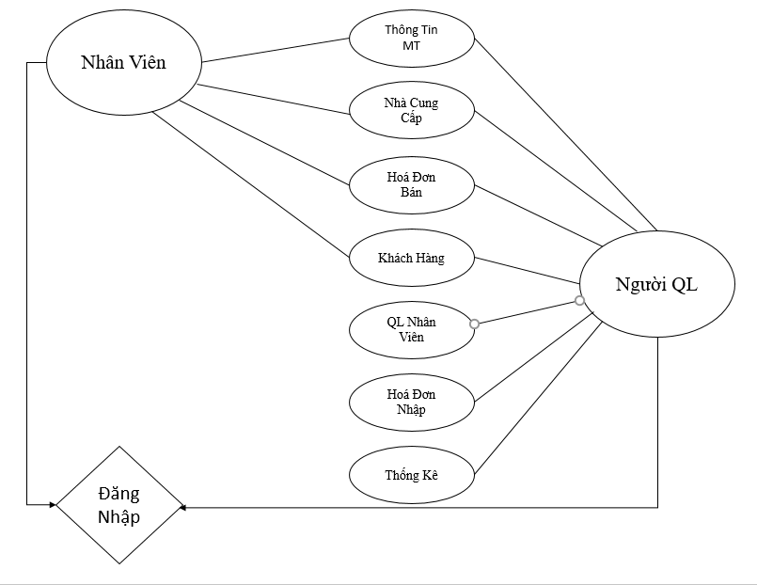***a. Use case tổng quát.*

**Hình 2.1: Use case tổng quát hệ thống.**

* Tóm tắt:

Người quản lý phải đăng nhập để thực hiện công việc quản lý của mình, quản lý thông tin sản phẩm, hóa đơn, nhà cung cấp, thống kê, tìm kiếm, thêm, sửa, xóa thông tin. Người quản trị hệ thống là người quản lý có phân quyền cao nhất, phải đăng nhập để quản lý các chức năng chung của hệ thống như quản lý thông tin sản phẩm, hóa đơn, nhà cung cấp, thống kê,xem được báo cáo thống kê.

* Dòng sự kiện:

Dòng sự kiện chính

Quản lý thông tin sản phẩm: Quản lý tất cả các thông tin liên quan đến sản phẩm của cửa hàng nội thất.

Quản lý nhà sản xuất: Quản lý tất cả các thông tin liên quan đến nhà sản xuất.

Quản lý hóa đơn: Quản lý các thông tin về hóa đơn bán và nhập sản phẩm.

Thống kê: Thống kê các thông tin cần thiết về các sản phẩm theo tháng

Nếu không đăng nhập thì không thể thực hiện các chức năng bên trong hệ thống.

Các yêu cầu đặc biệt:

Bắt buộc người quản lý phải có tài khoản để đăng nhập vào hệ thống.

Trạng thái hệ thống bắt đầu khi thực hiện các Use Case:

Đối với người quản lý: Hệ thống sẽ đòi hỏi phải đăng nhập trước khi sử dụng các chức năng quản lý.

*b. Use case đăng nhập.*

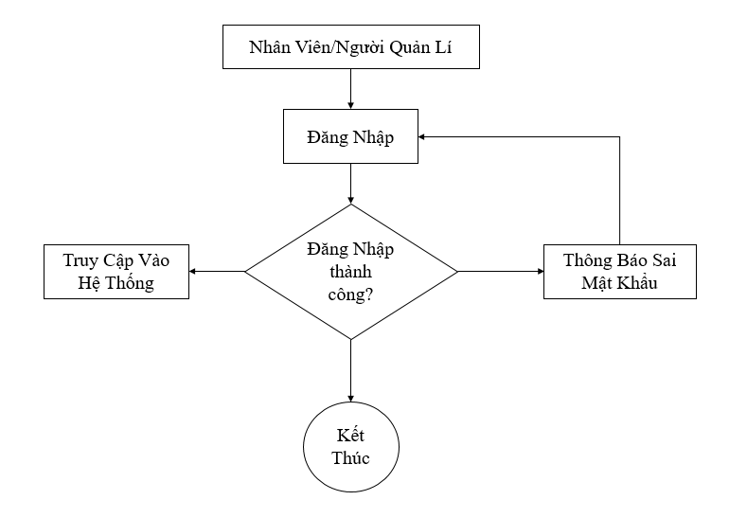Sơ đồ:

* Tóm tắt:

Chức năng này cho phép Nhân Viên và ngưởi Quản Lý đăng nhập vào hệ thống để sử dụng các chức năng của chương trình.

* Dòng sự kiện:

Dòng sự kiện chính:

Usecase này bắt đầu khi người sử dụng chạy chương trình. Hệ thống sẽ kiểm tra tính hợp lệ của Tài Khoản và Mật khẩu. Nếu đúng sẽ đưa ra thông báo nhóm sử dụng của người dùng và hiện màn hình giao diện chính của chương trình với hệ thống menu hiển thị phù hợp với chức năng của người đăng nhập, phụ thuộc vào nhóm sử dụng của tên đăng nhập đó. Ngược lại, sẽ đưa ra thông báo lỗi và yêu cầu người dùng Đăng nhập lại.

Dòng sự kiện phụ:

Nếu người dùng nhấn vào nút “Thoát”, usecase kết thúc. Form được đóng lại.

Các yêu cầu đặc biệt: không có.

Điều kiện bổ sung:

Nếu người dùng chưa nhập giá trị gì vào Username và Password mà nhấn chuột vào nút đăng nhập thì coi trường hơp Tên đăng nhập và Mật khẩu là không hợp lệ.

*c. Use case quản lý thông tin sản phẩm.*

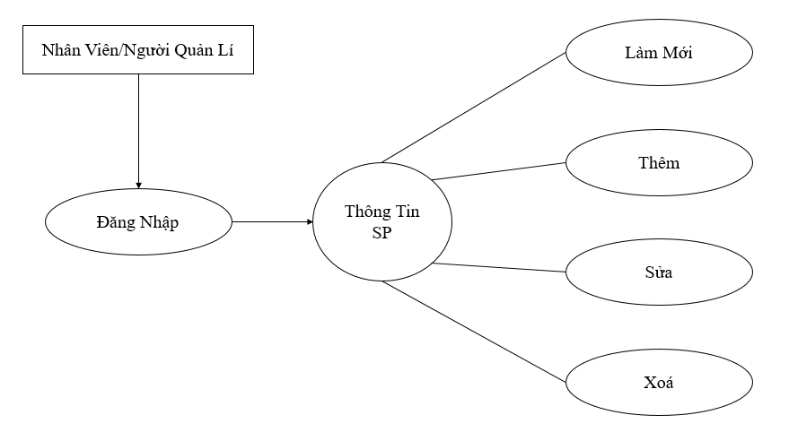

* Tóm tắt:

Chức năng này cho phép người dùng quản lý các thông tin của sản phẩm trong cửa hàng.

* Dòng sự kiện:

Dòng sự kiện chính:

* Dòng sự kiện phụ: Nút “Tìm” dùng khi người dùng muốn tìm kiếm thông tin sản phẩm.
* Các thông tin của sản phẩm bao gồm các thông tin như: mã sản phẩm, tên sản phẩm, số lượng, giá bán, mã nhà cung cấp, được nhập trên các ô textbox, và combobox.
* Khi nhập xong thì nhấn nút “Thêm” thì toàn bộ các thông tin của sản phẩm được load lên DataGridview và đồng thời được lưu vào trong cơ sở dữ liệu.
* Nếu muốn “ Sửa ” thông tin của sản phẩm nào thì ta chỉ cần chọn nhân viên đó trên DataGridview khi đó thông tin được load trở lại các ô textbox và Combobox và người dùng có thể sửa thông tin.
* Tương tự như vậy với chức năng “Xoá” ta chỉ cần chọn sản phẩm cần xóa trên DataGridview và nhấn vào nút xóa thì sẽ xóa được thông tin của nhân viên đó.
* Nếu người sử dụng nhấn nút “Làm Mới” thì toàn bộ các ô textbox sẽ trở về rỗng cho phép người dùng nhập mới một sản phẩm
* Dòng sự kiện phụ: Nút “Quay lại” dùng khi người dùng muốn quay trở lại trang menu khi muốn chuyển sang quản lý các mục khác.
* Dòng sự kiện phụ: Nút “Thoát” dùng khi người dùng muốn thoát chương trình.

Các yêu cầu đặc biệt: Không có

Điều kiện tiên quyết:

* Người dùng chạy chương trình và phải đăng nhập thành công.

Điều kiện bổ sung:

* Người dùng phải nhập đầy đủ các thông tin trên ô textbox và Combobox, chú ý số lượng và đơn giá thì chỉ được nhập số.

*d. Use case quản lý nhân viên.*

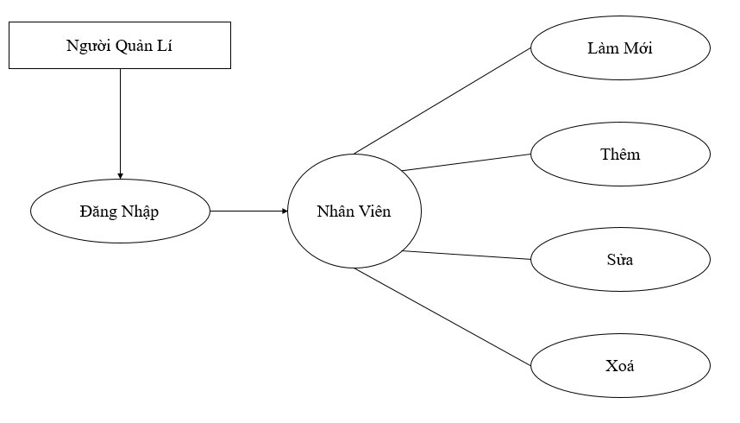

* Tóm tắt:

Chức năng này cho phép người dùng quản lý thông tin nhân viên trong cửa hàng.

* Dòng sự kiện:

Dòng sự kiện chính:

* Các thông tin của nhân viên bao gồm các thông tin như: mã NV, tên NV, giới tính, địa chỉ, số điện thoại, được nhập trên các ô textbox.
* Khi nhập xong thì nhấn nút “Thêm” thì toàn bộ các thông tin của nhân viên được load lên DataGridview và đồng thời được lưu vào trong cơ sở dữ liệu.
* Nếu muốn “ Sửa ” thông tin của nhân viên nào thì ta chỉ cần chọn nhân viên đó trên DataGridview khi đó thông tin được load trở lại các ô textbox và Combobox và người dùng có thể sửa thông tin.
* Tương tự như vậy với chức năng “Xoá” ta chỉ cần chọn nhân viên cần xóa trên DataGridview và nhấn vào nút xóa thì sẽ xóa được thông tin của nhân viên đó.
* Nếu người sử dụng nhấn nút “Làm Mới” thì toàn bộ các ô textbox sẽ trở về rỗng cho phép người dùng nhập mới một sản phẩm

Dòng sự kiện phụ: Nút “Quay lại” dùng khi người dùng muốn quay trở lại trang menu khi muốn chuyển sang quản lý các mục khác.

Dòng sự kiện phụ: Nút “Thoát” dùng khi người dùng muốn thoát chương trình.

Các yêu cầu đặc biệt: Không có

Điều kiện tiên quyết:

* Người dùng chạy chương trình và phải đăng nhập thành công.

Điều kiện bổ sung:

* Người dùng phải nhập đầy đủ các thông tin trên ô textbox.

*e. Use case quản lý nhà sản xuất.*

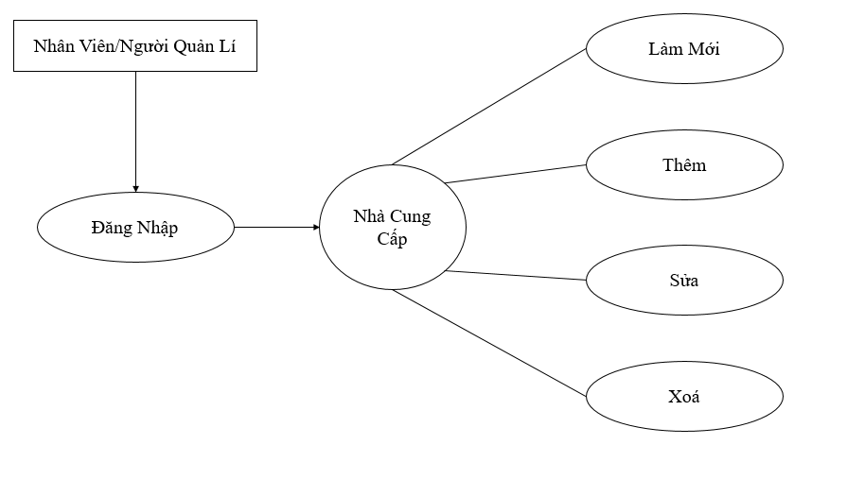

Tóm tắt:

Chức năng này cho phép người dùng quản lý nhà sản xuất.

Dòng sự kiện:

Dòng sự kiện chính:

* Các thông tin mà người quản lý cần khi quản lý bao gồm: mã nhà cung cấp,tên nhà cung cấp,các thông tin được nhập vào các ô textbox trên form
* Khi các thông tin đã có đầy đủ thì nhấn nút “Thêm” thì toàn bộ thông tin được load lên DataGridview đồng thời được lưu vào trong cơ sở dữ liệu.
* Nút “ Sửa ” khi muốn sửa đổi thông tin gì thì ta chọn mã nhà cung cấp cần sửa trên DataGridview khi đó thông tin được load trở lại Textbox lúc đó người dùng có thể sửa thông tin.
* Nút “Xóa” dùng khi người sử dụng muốn xóa một nhà cung cấp vì một lý do nào đó.
* Khi người dùng muốn tìm kiếm thông tin thì người dùng nhập thông tin vào textbox thông tin và ấn nút tìm thì thông tin bao gồm mã và tên nhà cung cấp sẽ hiện lên data gridview

Dòng sự kiện phụ:

* Nút “Quay lại” dùng khi người dùng muốn quay trở lại trang menu khi muốn chuyển sang quản lý các mục khác.
* Nút “Thoát” dùng khi người dùng muốn thoát chương trình.

Các yêu cầu đặc biệt: Không có.

Điều kiện tiên quyết:

Người dùng chạy chương trình và đăng nhập thành công.

Điều kiện bổ sung:

Người dùng phải điền đầy đủ các thông tin vào các ô textbox.

### **2. Mô tả từng lớp đối tượng.**

Danh sách các thuộc tính sản phẩm:

|  |  |  |  |
| --- | --- | --- | --- |
| STT | TÊN THUỘC TÍNH | RÀNG BUỘC | GHI CHÚ |
| 1 | MaSP | Khóa chính | Mã sản phẩm |
| 2 | TênSP |  | Tên sản phẩm |
| 3 | SoLuong |  | Số lượng |
| 4 | GiaBan |  | Gíá bán |
| 5 | NSX |  | Nhà sản xuất |

Danh sách các phương thức sản phẩm:

|  |  |  |
| --- | --- | --- |
| STT | TÊN PHƯƠNG THỨC | GHI CHÚ |
| 1 | Them() | Thêm |
| 2 | Sua() | Sửa |
| 3 | Xoa() | Xóa |
| 4 | TimKiem() | Tìm kiếm |
| 5 | Lammoi() | Làm mới |

Danh sách thuộc tính nhân viên:

|  |  |  |  |
| --- | --- | --- | --- |
| STT | Tên thuộc tính | Ràng buộc | Ý nghĩa/Ghi chú |
| 1 | MaNV | Khóa chính | Mã nhân viên |
| 2 | TenNV |  | Tên nhân viên |
| 3 | Gioitinh |  | Giới tính |
| 4 | Diachi |  | Địa chỉ |
| 5 | Sdt |  | Số điện thoại |

Danh sách phương thức nhân viên:

|  |  |  |
| --- | --- | --- |
| STT | Tên phương thức | Ghi chú |
| 1 | Nhap() | Nhập |
| 2 | Them() | Thêm |
| 3 | Sua() | Sửa |
| 4 | Xoa() | Xóa |
| 5 | Lammoi() | Làm mới |

Danh sách thuộc tính hóa đơn:

|  |  |  |  |
| --- | --- | --- | --- |
| STT | Tên thuộc tính | Ràng buộc | Ý nghĩa/Ghi chú |
| 1 | MaHD | Khóa chính | Mã hóa đơn |
| 2 | MaNV | Khóa phụ | Mã nhân viên |
| 3 | MaKH | Khóa phụ | Mã khách hàng |
| 4 | Soluong |  | Số lượng |
| 5 | Ngayban |  | Ngày bán |
| 6 | Giamgia |  | Giảm giá |
| 7 | Tongtien |  | Tổng tiền |
| 8 | Trangthai |  | Trạng thái |

Danh sách phương thức hóa đơn:

|  |  |  |
| --- | --- | --- |
| STT | Tên phương thức | Ghi chú |
| 1 | Them() | Thêm |
| 2 | Sua() | Sửa |
| 3 | Xoa() | Xóa |
| 4 | Lammoi() | Làm mới |
| 5 | In() | In |
| 6 | Thanhtoan() | Thanh toán |

Danh sách thuộc tính hóa đơn nhập hàng:

|  |  |  |  |
| --- | --- | --- | --- |
| STT | Tên thuộc tính | Ràng buộc | Ý nghĩa/Ghi chú |
| 1 | MaHDN | Khóa chính | Mã hóa đơn nhập |
| 2 | MaNV | Khóa phụ | Mã nhân viên |
| 3 | MaSP | Khóa phụ | Mã sản phẩm |
| 4 | MaNsx | Khóa phụ | Mã nhà sản xuất |
| 5 | Soluong |  | Số lượng |
| 6 | Ngaynhap |  | Ngày nhập |
| 7 | Diachi |  | Địa chỉ |
| 8 | Sdt |  | Số điện thoại |
| 9 | Dongia |  | Đơn giá |
| 10 | Tongtien |  | Tổng tiền |

Danh sách phương thức hóa đơn nhập hàng:

|  |  |  |
| --- | --- | --- |
| STT | Tên phương thức | Ghi chú |
| 1 | Them() | Thêm |
| 2 | Sua() | Sửa |
| 3 | Xoa() | Xóa |
| 4 | Lammoi() | Làm mới |

Danh sách thuộc tính nhà sản xuất:

|  |  |  |  |
| --- | --- | --- | --- |
| STT | Tên thuộc tính | Ràng buộc | Ý nghĩa/Ghi chú |
| 1 | MaNsx | Primary key | Mã nhà sản xuất |
| 2 | TenNsx |  | Tên nhà sản xuất |
| 3 | Diachi |  | Địa chỉ |
| 4 | Sdt |  | Số điện thoại |

Danh sách phương thức nhà sản xuất:

|  |  |  |
| --- | --- | --- |
| STT | Tên phương thức | Ghi chú |
| 1 | Them() | Thêm |
| 2 | Sua() | Sửa |
| 3 | Xoa() | Xóa |
| 4 | Lammoi() | Làm mới |

Danh sách thuộc tính khách hàng:

|  |  |  |  |
| --- | --- | --- | --- |
| STT | Tên thuộc tính | Ràng buộc | Ý nghĩa/Ghi chú |
| 1 | MaKH | Primary key | Mã khách hàng |
| 2 | TenKH |  | Tên khách hàng |
| 3 | Gioitinh |  | Giới tính |
| 4 | Diachi |  | Địa chỉ |
| 5 | Sdt |  | Số điện thoại |

Danh sách phương thức khách hàng:

|  |  |  |
| --- | --- | --- |
| STT | Tên phương thức | Ghi chú |
| 1 | Them() | Thêm |
| 2 | Sua() | Sửa |
| 3 | Xoa() | Xóa |
| 4 | Lammoi() | Làm mới |

*a. Các loại thực thể:*

* Thực thể đăng nhập:

TenDangNhap: Tên đăng nhập của admin và người dùng trong hệ thống.

MatKhau: Mật khẩu đăng nhập của admin và người dùng trong hệ thống.

Diễn giải:

Là tài khoản dùng để đăng nhập vào hệ thống của quản lý nhằm theo dõi quá trình mua bán của cửa hàng.Tài khoản được quản lý hoặc nhân viên đăng nhập vào hệ thống nhằm ghi nhận và theo dõi quá trình mua bán sản phẩm và quản lý thông tin đơn hàng, thông tin nhân viên của cửa hàng.

* Thực thể sản phẩm:

MaSP: Mỗi sản phẩm điều có mã khác nhau

TenSP: Tên sản phẩm dùng để phân biệt các sản phẩm

SoLuong: Số lượng sản phẩm bán tại cửa hàng

GiaBan: Gía bán của mỗi sản phẩm tại cửa hàng

Nsx: Nhà sản xuất các sản phẩm tại cửa hàng

Chatlieu: chất liệu sản phẩm

DVT: đơn vị tính của sản phẩm

Baohanh: thông tin bảo hành sản phẩm

* Thực thể nhân viên

MaNV: mỗi nhân viên điều có mã khác nhau

TenNV: tên nhân viên làm ở cửa hàng

GioiTinh: giới tính nhân viên của cửa hàng

NgaySinh: ngày sinh nhân viên

DiaChi: địa chỉ nhân viên của cửa hàng

SDT: số điện thoại liên hệ với nhân viên

Anhnv: ảnh nhân viên

Diễn giải: mỗi nhân viên của cửa hàng phải cung cấp những thông tin cơ bản để quản lý dễ dàng cập nhật thông tin và lưu trữ.

* Thực thể hóa đơn:

MaHD: mỗi hóa đơn điều có mã khác nhau

SoLuong: số lượng sản phẩm được bán

NgayBan: ngày bán sản phẩm

TenKH: tên khách hàng

DonGia: giá của sản phẩm tại cửa hàng

TongTien: tổng số tiền cần thanh toán

Giamgia: giảm giá được trừ trực tiếp trên hóa đơn

Diễn giải: hóa đơn dùng để lưu lại thông tin mua bán giữa người mua và người bán bao gồm về mã hóa đơn, tên sản phẩm, số lượng, ngày bán, đơn giá, tổng tiền,…

* Thực thể nhà sản xuất:

MaNsx: mã của Nhà sản xuất

TenNsx: tên của nhà sản xuất sản phẩm cho cửa hàng

ĐiaChi: địa chỉ nơi cung cấp sản phẩm

Sdt: số điện thoại liên hệ với nhà cung cấp

Diễn giải: nơi cung cấp các sản phẩm cho cửa hàng

* Thực thể khách hàng:

Makh: mã của khách hàng mua tại cửa hàng

TenKH: Tên của khách hàng

Gioitinh: giới tính của khách hàng

SDT: số điện thoại khách hàng lưu lại thông tin khi cần có thể liên hệ.

Diachi: địa chỉ của khách hàng

* Thực thể loại:

MaLoai: mỗi sản phẩm có nhiều loại khác nhau

TenLoai: Tên của loại sản phẩm dùng để phân biệt các sản phẩm

* Thực thể chi tiết hóa đơn:

MaCTHD: mã chi tiết hóa đơn

MaHD: mã hóa đơn

MaSP: mã sản phẩm

Soluong: số lượng sản phẩm

Dongia: giá mỗi sản phẩm

Thanhtien: tổng số tiền cần thanh toán

*b. Bảng thông tin sản phẩm.*

|  |  |  |  |  |
| --- | --- | --- | --- | --- |
| **STT** | **Tên thuộc tính** | **Kiểu dữ liệu** | **Kích thước** | **Ý nghĩa** |
| 1 | MaSP | Char(10) | 10 | Mã sản phẩm- khóa chính |
| 2 | TenSP | Varchar(50) | 50 | Tên sản phẩm |
| 3 | NSX | Char(10) | 10 | Mã nhà sản xuất |
| 4 | Soluong | Int |  | Số lượng |
| 5 | anh | Char(100) | 100 | Ảnh sản phẩm |
| 6 | BaoHanh | Varchar(100) | 100 | Bảo Hành |
| 7 | Chatlieu | Varchar(100) | 100 | Chất liệu |
| 8 | DVT | int |  | Đơn Vị tính |
| 9 | Giaban | Int |  | Giá bán |

*c. Bảng thông tin nhân viên*

|  |  |  |  |  |
| --- | --- | --- | --- | --- |
| **STT** | **Tên thuộc tính** | **Kiểu dữ liệu** | **Kích thước** | **Ý nghĩa** |
| 1 | MaNV | Char(10) | 10 | Mã nhân viên- khóa chính |
| 2 | TenNV | Varchar(50) | 50 | Tên nhân viên |
| 3 | Gioitinh | NVarchar(50) | 50 | Giới tính |
| 4 | Diachi | NVarchar(50) | 50 | Địa chỉ |
| 5 | Sdt | Nvarchar(15) | 15 | Số điện thoại |
| 6 | NgaySinh | Datetime |  | Ngày sinh |
| 7 | anhnv | Char(100) | 100 | ảnh nhân viên |

1. *Bảng thông tin hóa đơn*

|  |  |  |  |  |
| --- | --- | --- | --- | --- |
| **STT** | **Tên thuộc tính** | **Kiểu dữ liệu** | **Kích thước** | **Ý nghĩa** |
| 1 | MaHD | Char(10) | 10 | Mã chủng loại – khóa chính |
| 2 | MaNV | Char(10) | 10 | Mã nhân viên |
| 3 | MaKH | Char(10) | 10 | Mã Khách hàng |
| 6 | Ngayban | Date |  | Ngày bán |
| 8 | Trangthai | Nvarchar(15) | 15 | Trạng thái |
|  | giamgia | Int |  | Giảm giá |
| 11 | Tongtien | Int |  | Tổng tiền |

1. *Bảng thông tin hóa đơn nhập hàng*

|  |  |  |  |  |
| --- | --- | --- | --- | --- |
| **STT** | **Tên thuộc tính** | **Kiểu dữ liệu** | **Kích thước** | **Ý nghĩa** |
| 1 | MaHDN | Char(10) | 10 | Mã Hóa Đơn nhập – khóa chính |
| 2 | MaNV | Char(10) | 10 | Mã nhân viên |
| 3 | MaSP | Char(10) | 10 | Mã sản phẩm |
| 4 | MaNSX | Char(10) | 10 | Mã nhà sản xuất |
| 5 | Soluong | Int |  | Số lượng |
| 6 | Ngaynhap | Date |  | Ngày nhập |
| 7 | Diachi | Varchar(50) | 50 | Địa chỉ |
| 8 | Sdt | Nvarchar(15) | 15 | Số điện thoại |
| 9 | Giaban | Int |  | Giá bán |
| 10 | Tongtien | Int |  | Tổng tiền |

*f***.** *Bảng thông tin nhà sản xuất*

|  |  |  |  |  |
| --- | --- | --- | --- | --- |
| **STT** | **Tên thuộc tính** | **Kiểu dữ liệu** | **Kích thước** | **Ý nghĩa** |
| 1 | MaNSX | Char(10) | 10 | Mã nhà sản xuất-khóa chính |
| 2 | TenNSX | Varchar(50) | 50 | Tên nhà sản xuất |
| 3 | Diachi | Nvarchar(50) | 50 | Địa chỉ |
| 4 | Sdt | Nvarchar(15) | 15 | Số điện thoại |

*g. Bảng khách hàng*

|  |  |  |  |  |
| --- | --- | --- | --- | --- |
| **STT** | **Tên thuộc tính** | **Kiểu dữ liệu** | **Kích thước** | **Ý nghĩa** |
| 1 | MaKH | Char(10) | 10 | Mã khách hàng-khóa chính |
| 2 | TenKH | Varchar(50) | 50 | Tên khách hàng |
| 3 | Gioitinh | Nvarchar(50) | 50 | Giới tính |
| 4 | Diachi | Nvarchar(50) | 50 | Địa chỉ |
| 5 | Sdt | Nvarchar(15) | 15 | Số điện thoại |

*h. Bảng thông tin Loại*

|  |  |  |  |  |
| --- | --- | --- | --- | --- |
| **STT** | **Tên thuộc tính** | **Kiểu dữ liệu** | **Kích thước** | **Ý nghĩa** |
| 1 | MaLoai | Char() | 10 | Mã loại |
| 2 | TenLoai | Varchar() | 50 | Tên loại |

*Mô hình dữ liệu quan hệ:*

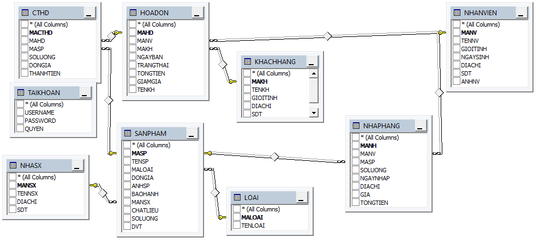

**Sơ đồ ERD**

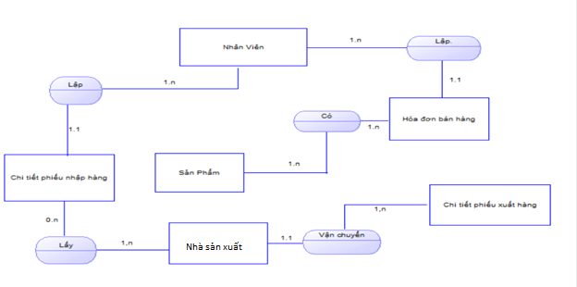

**Sơ đồ phân rã chức năng**

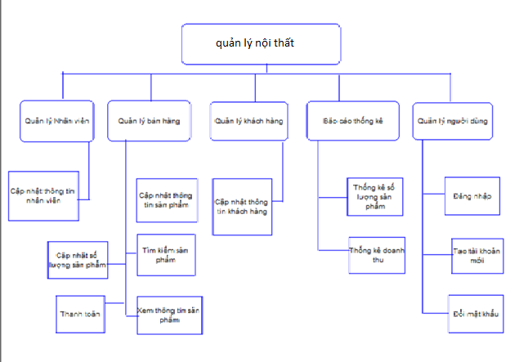

### **3. Giao diện hệ thống**

* *Form login.*

a. Giao diện đăng nhập:

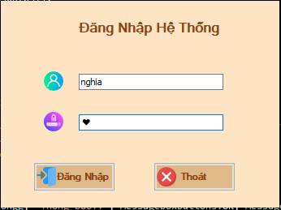

b. Chức năng của form:

Để vào được hệ thống của chương trình thì bắt buộc người quản lý phải thông qua Đăng nhập hệ thống. Nếu người quản lý nhập đúng Tài Khoản và Mật khẩu và nhấn nút “Đăng nhập” thì khi đó hiện form chương trình và người dùng có thể sử dụng chương trình. Còn nếu nhập sai thì hiện ra thông báo “đăng nhập thất bại!bạn có muốn đăng nhập lại không?”.

Nếu người sử dụng muốn thoát khỏi ứng dụng, không đăng nhập nữa thì kích chuột vào nút “Thoát”.

* *Form Menu.*

a. Giao diện:

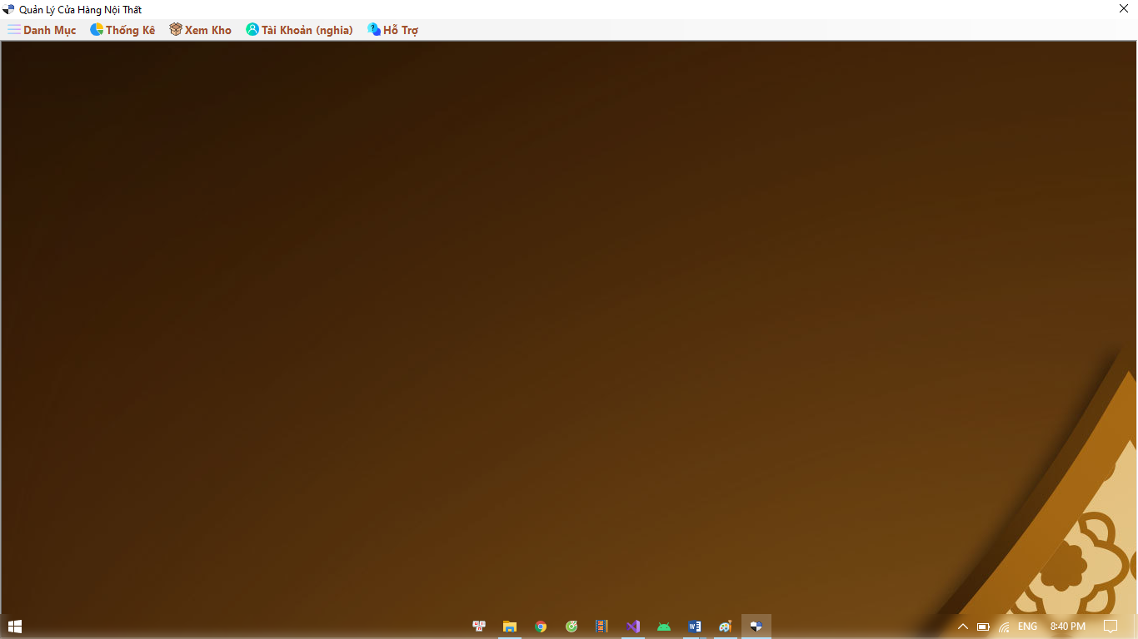

b. Chức năng:

Cung cấp cho người dùng tất cả các tính năng của hệ thống.

* *Form sản phẩm:*

a. Giao diện:

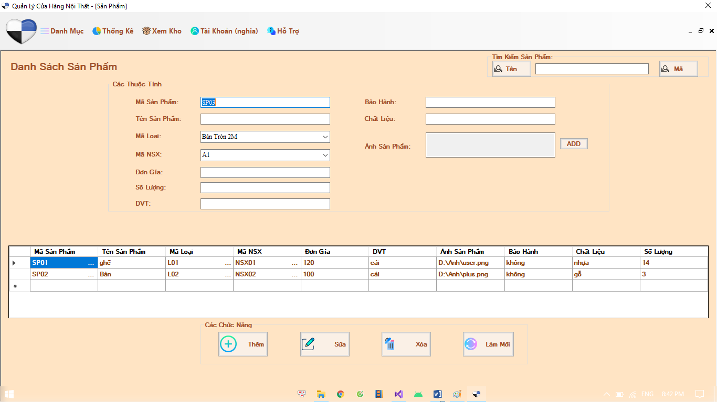

b. Chức năng:

Để sử dụng được ứng dụng này thì người dùng phải đăng nhập thành công vào hệ thống. Sau khi đăng nhập thành công vào hệ thống thì người sử dụng điền đầy đủ các thông tin vào các ô textbox và nhấn nút “ Thêm ” hệ thống sẽ kiểm tra mã sản phẩm vừa nhập vào đã tồn tại trong cơ sở dữ liệu hay chưa, nếu đã tồn tại thì hệ thống yêu cầu người sử dụng phải nhập lại mã, còn nếu chưa tồn tại mã chủng loại trong cơ sở dữ liệu thì khi đó thông tin của sản phẩm mới sẽ được load lên DataGridview và lưu vào trong cơ sở dữ liệu.

Trong form sản phẩm có thuộc tính ảnh sản phẩm dùng để hiển thị ảnh sản phẩm mà chúng ta vừa thêm, nó giúp chúng ta không bị nhằm lẫn với các sản phẩm khác và dễ dàng tìm kiếm.

Muốn sửa một thông tin sản phẩm ta chọn thông tin sản phẩm cần sửa trong DataGridview khi đó các thông tin về sản phẩm sẽ được load trở lại các ô textbox và ta sửa các thông tin của chủng loại. Khi sửa xong ta nhấn nút “Sửa” thì hệ thống sẽ load lên DataGridview và lưu lại vào trong cơ sở dữ liệu.

Muốn xóa một thông tin về sản phẩm thì ta chọn chủng loại cần xóa trên DataGridview và nhấn nút “Xóa” khi đó thông tin của sản phẩm vừa xóa sẽ không còn trên DataGridview.

Khi nhấn vào nút “Làm mới “thì toàn bộ các thông tin trên các ô textbox sẽ trở về rỗng và cho phép ta nhập vào thông tin một sản phẩm mới.

* *Form nhân viên.*

a. Giao diện:

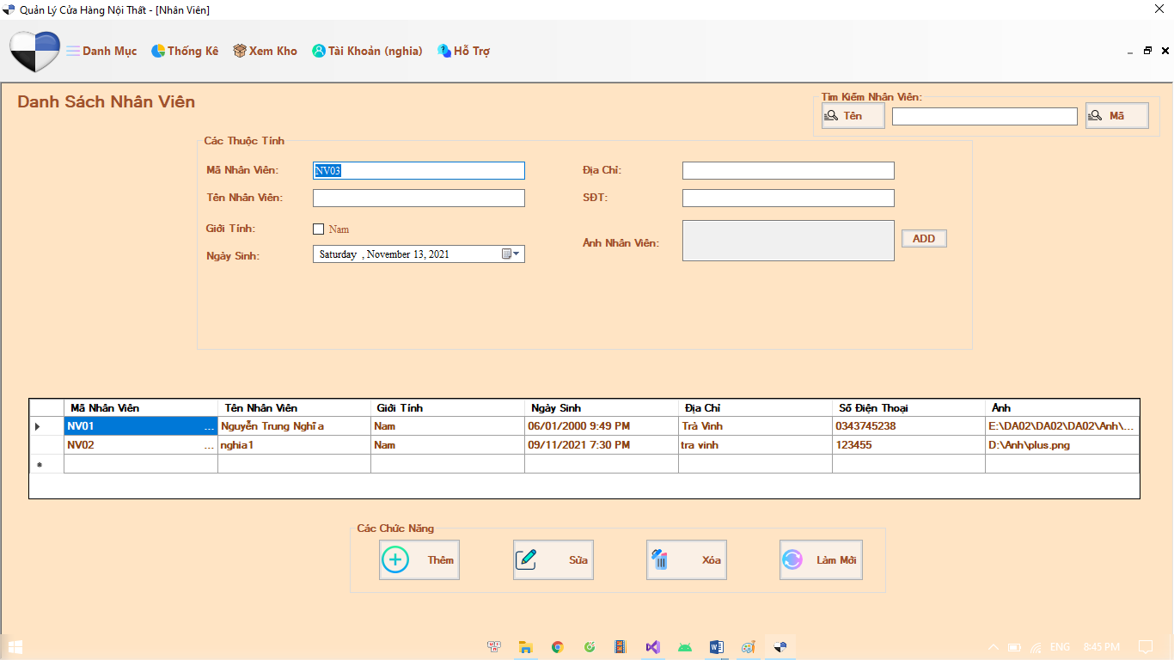

b. Chức năng:

Để sử dụng được ứng dụng này thì người dùng phải đăng nhập thành công vào hệ thống.

Sau khi đăng nhập thành công vào hệ thống thì người sử dựng điền đầy đủ các thông tin vào các ô textbox và nhấn nút “ Thêm ” hệ thống sẽ kiểm tra mã của nhân viên vừa nhập vào đã tồn tại trong cơ sở dữ liệu hay chưa, nếu đã tồn tại thì hệ thống yêu cầu người sử dụng phải nhập lại mã, còn nếu chưa tồn tại mã nhân viên trong cơ sở dữ liệu thì khi đó thông tin của mã nhân viên mới sẽ được load lên DataGridview và lưu vào trong cơ sở dữ liệu.

Trong form nhân viên có thuộc tính ảnh sản phẩm dùng để hiển thị ảnh của nhân viên mà chúng ta vừa thêm, nó giúp chúng ta không bị nhằm lẫn với các nhân viên khác có cùng tên và dễ dàng tìm kiếm.

Muốn sửa một nhân viên ta chọn nhân viên cần sửa trong DataGridview khi đó các thông tin về nhân viên sẽ được load trở lại các ô textbox và ta sửa các thông tin của nhân viên. Khi sửa xong ta nhấn nút “Sửa” thì thông tin vừa sửa sẽ load lên DataGridview và lưu lại vào trong cơ sở dữ liệu.

Muốn xóa một thông tin nhân viên thì ta chọn nhân viên cần xóa trên DataGridview và nhấn nút “Xóa” khi đó thông tin của nhân viên vừa xóa sẽ không còn trên DataGridview.

Khi nhấn vào nút “Làm Mới “thì toàn bộ các thông tin trên các ô textbox sẽ trở về rỗng và cho phép ta nhập vào thông tin một nhân viên mới.

Khi người sử dụng nhấn vào nút “Quay lại” thì sẽ thoát khỏi form QL sản phẩm và trở về form Main của chương trình.

* *Form nhà sản xuất*

a. Giao diện:

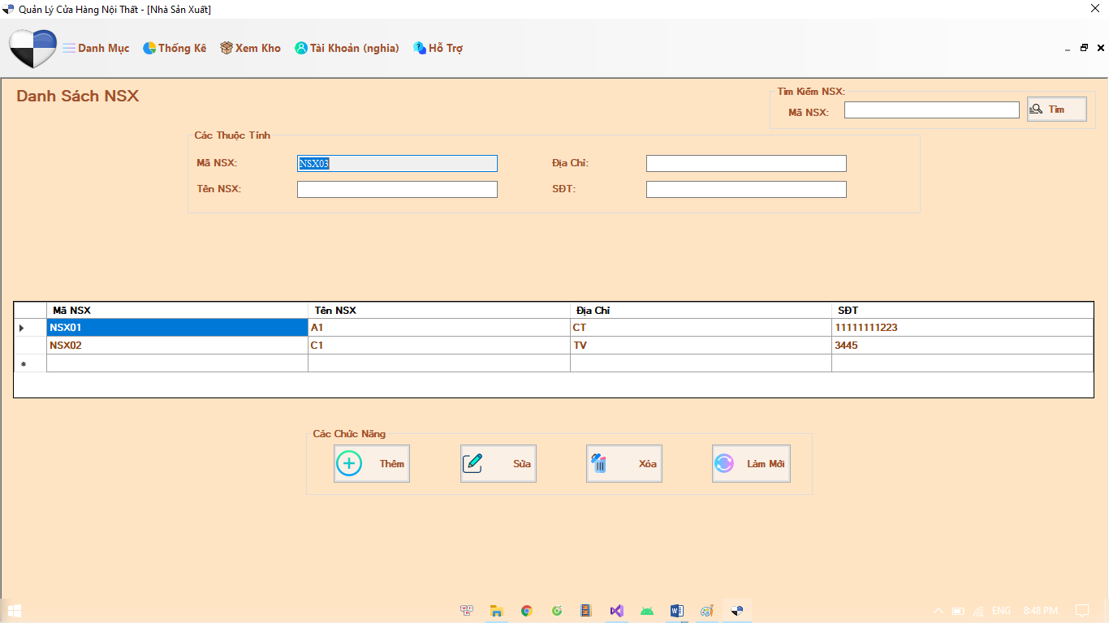

b. Chức năng:

Để sử dụng được ứng dụng này thì người dùng phải đăng nhập thành công vào hệ thống.

Sau khi đăng nhập thành công vào hệ thống thì người sử dựng điền đầy đủ các thông tin vào các ô textbox và nhấn nút “ Thêm ” hệ thống sẽ kiểm tra mã của nhà cung cấp vừa nhập vào đã tồn tại trong cơ sở dữ liệu hay chưa, nếu đã tồn tại thì hệ thống yêu cầu người sử dụng phải nhập lại mã, còn nếu chưa tồn tại mã nhà cung cấp trong cơ sở dữ liệu thì khi đó thông tin của mã nhà cung cấp mới sẽ được load lên DataGridview và lưu vào trong cơ sở dữ liệu.

Muốn sửa một nhà cung cấp ta chọn nhà cung cấp cần sửa trong DataGridview khi đó các thông tin về nhà cung cấp sẽ được load trở lại các ô textbox và ta sửa các thông tin của nhà cung cấp. Khi sửa xong ta nhấn nút “Sửa” thì thông tin vừa sửa sẽ load lên DataGridview và lưu lại vào trong cơ sở dữ liệu.

Muốn xóa một thông tin nhà cung cấp thì ta chọn nhà cung cấp cần xóa trên DataGridview và nhấn nút “Xóa” khi đó thông tin của nhà cung cấp vừa xóa sẽ không còn trên DataGridview.

Khi nhấn vào nút “Làm Mới “thì toàn bộ các thông tin trên các ô textbox sẽ trở về rỗng và cho phép ta nhập vào thông tin một nhà cung cấp mới.

* *Form nhập hàng.*

a. Giao diện:

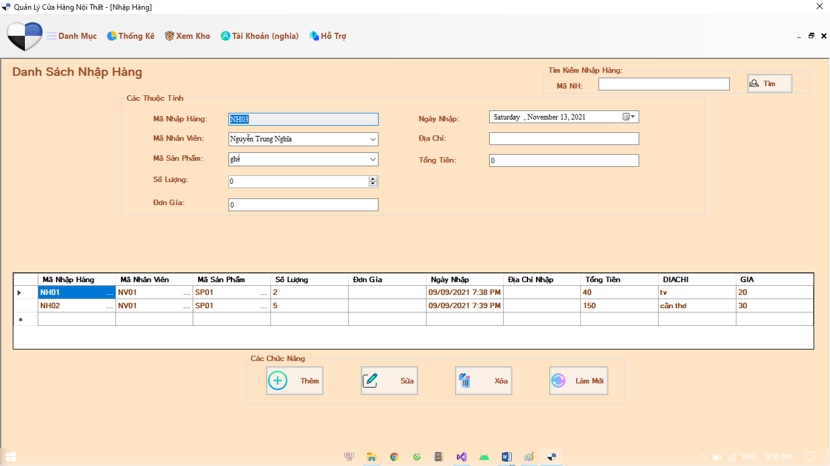

b. Chức năng:

Để sử dụng được ứng dụng này thì Người dùng phải đăng nhập thành công vào hệ thống.

Khi muốn thêm mới một hóa đơn vào thì người sử dụng điền đầy đủ các thông tin vào các ô textbox và nhấn nút “ Thêm ” thì hệ thống sẽ kiểm tra xem trong mã hóa đơn đó đã tồn tại mã này chưa, nếu đã tồn tại thì yêu cầu nhập lại. Còn nếu chưa tồn tại thì cho phép nhập thông tin thành công. Khi nhập xong thì dữ liệu sẽ được load lên DataGridview và lưu vào trong cơ sở dữ liệu.

Muốn sửa một hóa đơn ta chỉ cần chọn hóa đơn đó trên DataGridview, lúc đó thông tin của hóa đơn sẽ được load trở lại các ô textbox và cho phép ta sửa. Sau khi điền đầy đủ các thông tin muốn sửa của đối tượng thì ta nhấn nút “ Sửa ”, hệ thống cũng sẽ kiểm tra xem thông tin vừa sửa đó đã tồn tại chưa và cho phép sửa thông tin hay không.

Muốn xóa thông tin của hóa đơn nào đó ta chỉ cần chọn hóa đơn muốn xóa trên DataGridview và nhấn nút “ Xóa ” thì thông tin của hóa đơn đó cùng các sản phẩm sẽ bị xóa theo do đó không còn trên DataGridview và bị xóa khỏi cơ sở dữ liệu.

Khi nhấn vào nút “Làm Mới” thì toàn bộ các thông tin trên các ô textbox sẽ trở về rỗng và cho phép ta nhập vào thông tin một hóa đơn mới.

* *Form hóa đơn.*

a. Giao diện:

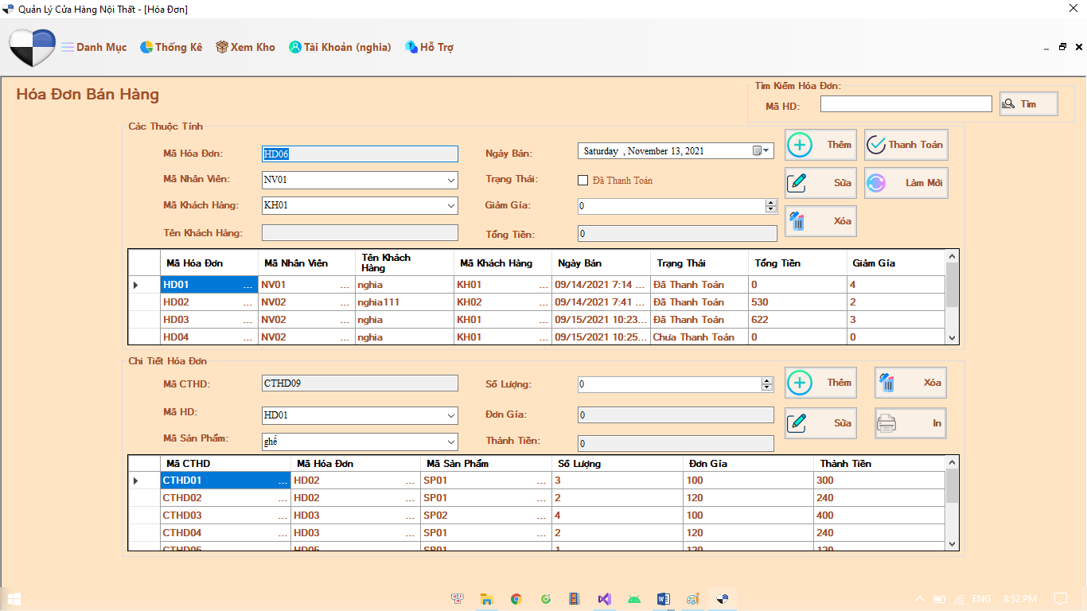

b. Chức năng:

Để sử dụng được ứng dụng này thì người dùng phải đăng nhập thành công vào hệ thống.

Sau khi đăng nhập thành công vào hệ thống thì người sử dựng điền đầy đủ các thông tin vào các ô textbox và nhấn nút “ Thêm ” hệ thống sẽ kiểm tra mã của hóa đơn vừa nhập vào đã tồn tại trong cơ sở dữ liệu hay chưa, nếu đã tồn tại thì hệ thống yêu cầu người sử dụng phải nhập lại mã, còn nếu chưa tồn tại mã hóa đơn trong cơ sở dữ liệu thì khi đó thông tin của hóa đơn mới sẽ được load lên DataGridview và lưu vào trong cơ sở dữ liệu.

Muốn sửa một thông tin hóa đơn ta chọn tên hóa đơn cần sửa trong DataGridview khi đó các thông tin về hóa đơn sẽ được load trở lại các ô textbox và ta sửa các thông tin của hóa đơn. Khi sửa xong ta nhấn nút “Sửa” thì thông tin vừa sửa sẽ load lên DataGridview và lưu lại vào trong cơ sở dữ liệu.

Người dùng có thể in hóa đơn xuất file excel khi ấn vào nút “In” trên màn hình.

Muốn xóa một hóa đơn thì ta chọn hóa đơn cần xóa trên DataGridview và nhấn nút “Xóa” khi đó thông tin của hóa đơn vừa xóa sẽ không còn trên DataGridview.

Khi nhấn vào nút “Làm Mới “thì toàn bộ các thông tin trên các ô textbox sẽ trở về rỗng và cho phép ta nhập vào thông tin một hóa đơn mới.

* *Form khách hàng.*

a. Giao diện:

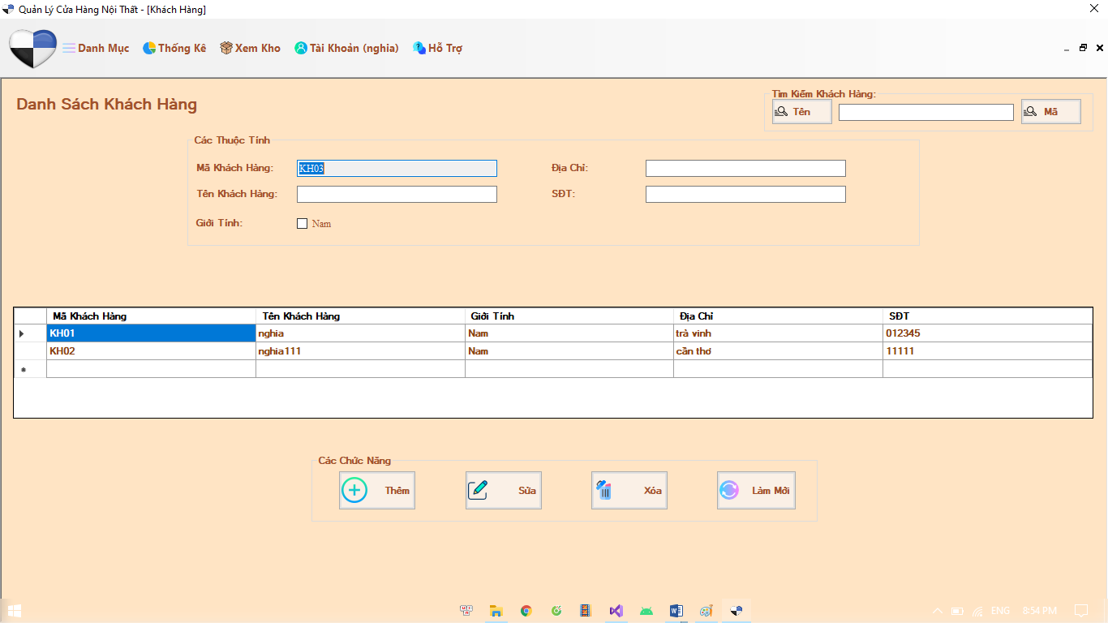

b. Chức năng:

Để sử dụng được ứng dụng này thì người dùng phải đăng nhập thành công vào hệ thống.

Sau khi đăng nhập thành công vào hệ thống thì người sử dựng điền đầy đủ các thông tin vào các ô textbox và nhấn nút “ Thêm ” hệ thống sẽ kiểm tra mã của khách hàng vừa nhập vào đã tồn tại trong cơ sở dữ liệu hay chưa, nếu đã tồn tại thì hệ thống yêu cầu người sử dụng phải nhập lại mã, còn nếu chưa tồn tại mã khách hàng trong cơ sở dữ liệu thì khi đó thông tin của mã nhân viên mới sẽ được load lên DataGridview và lưu vào trong cơ sở dữ liệu.

Muốn sửa một khách hàng ta chọn khách hàng cần sửa trong DataGridview khi đó các thông tin về khách hàng sẽ được load trở lại các ô textbox và ta sửa các thông tin của khách hàng. Khi sửa xong ta nhấn nút “Sửa” thì thông tin vừa sửa sẽ load lên DataGridview và lưu lại vào trong cơ sở dữ liệu.

Muốn xóa một thông tin khách hàng thì ta chọn khách hàng cần xóa trên DataGridview và nhấn nút “Xóa” khi đó thông tin của khách hàng vừa xóa sẽ không còn trên DataGridview.

Khi nhấn vào nút “Làm Mới “thì toàn bộ các thông tin trên các ô textbox sẽ trở về rỗng và cho phép ta nhập vào thông tin một khách hàng mới.

Khi người sử dụng nhấn vào nút “Quay lại” thì sẽ thoát khỏi form QL sản phẩm và trở về form Main của chương trình.

* *Form thống kê.*

a. Giao diện:

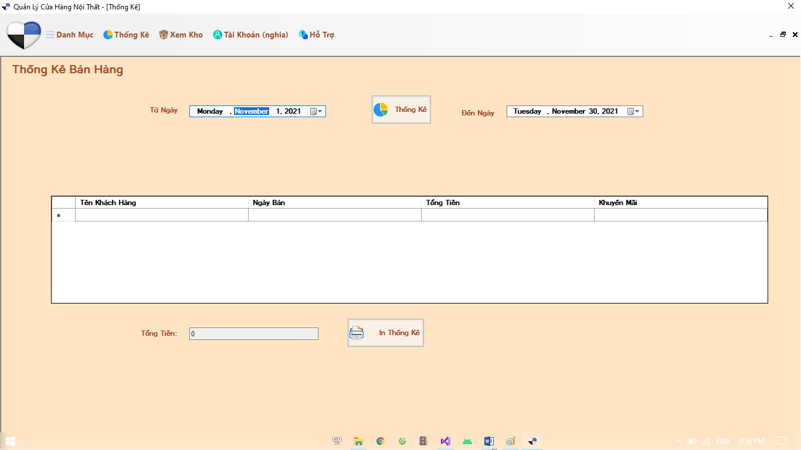

b. chức năng:

Để sử dụng được ứng dụng này thì người quản lý phải đăng nhập thành công vào hệ thống.

Khi muốn xem thống kê tháng nào thì người quản lý nhập thời gian vào, hệ thống sẽ hiện các thông tin của các sản phẩm đã nhập và xuất trong tháng đó, các hóa đơn, tổng thu và tổng chi.

Khi nhập khoảng thời gian không có trong cơ sở dữ liệu thì hệ thống sẽ không hiện lên thông tin.

Khi người sử dụng nhấn vào nút “Quay lại” thì sẽ thoát khỏi chương trình ứng dụng và trở về form Main của chương trình.

* *Phân quyền đăng nhập*

Để quản lý công việc kinh doanh một cách hiệu quả, người chủ cửa hàng luôn cần có sự trợ giúp từ chính các nhân viên của mình. Vậy để quản lý chính những nhân viên đó, người chủ cửa hàng phải làm gì? Câu trả lời nằm ở việc phân quyền cho nhân viên. Quản lý nhân viên theo phân quyền đặt ra giới hạn tiếp cận thông tin cho nhân viên, giúp nhân viên nhận biết được quyền hạn của mình được phép và không được phép làm, qua đó có thể tập trung vào công việc được giao còn bạn thì không phải lo lắng về những vấn đề như vượt quyền hay nhân viên có ý định thay đổi thông tin không được phép.

Đối với user thì không được phép xem thống kê và doanh thu và không được thêm, sửa, xóa, xem tài khoản người khác. Còn Admin thì sử dụng hết mọi chức năng của phần mền.

Một số hình ảnh minh họa:

Tài khoản quản lý (admin):

Được sử dụng hết tất cả các tính năng của phần mềm.

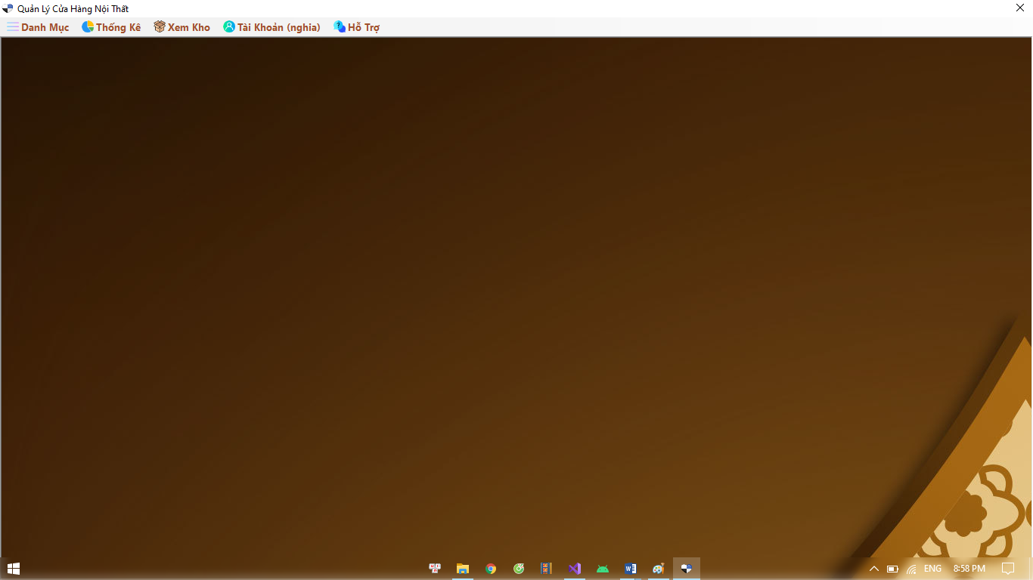

Tài khoản nhân viên (User)

Không sử dụng được các chức năng như: xe các thông tin tài khoản khác, xem thống kê.

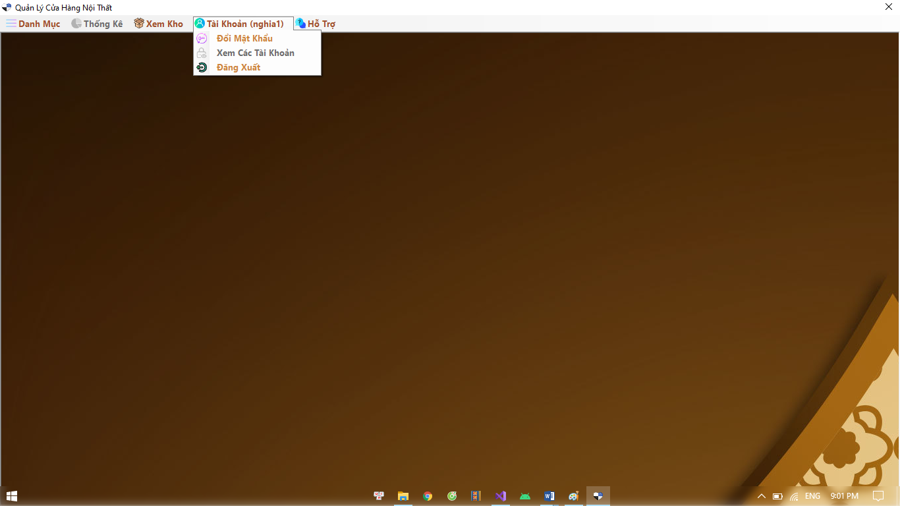

* *Kho sản phẩm.*

Hiển thị danh sách các sản phẩm và số lượng sản phẩm còn lại của cửa hàng.

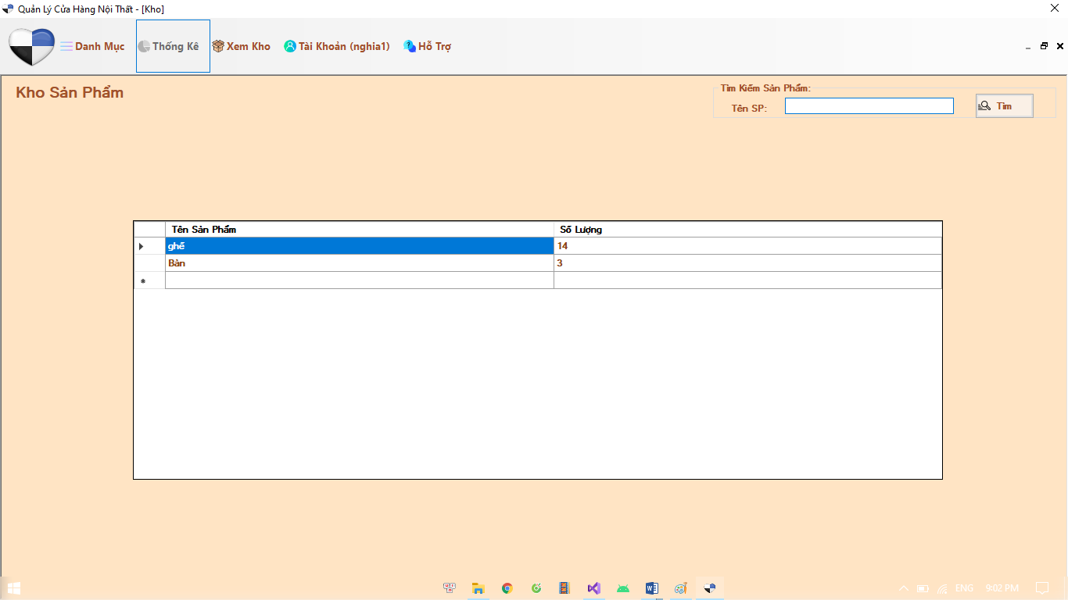

# **PHẦN 3 KẾT LUẬN**

Sau khi nghiên cứu, chúng em đã xây dựng được một phần mềm quản lý cửa hàng nội thất và cụ thể là dùng cho các cửa hàng quy mô vừa và nhỏ, thay thế cho cách quản lý thủ công, mất nhiều thời gian của những nhân viên quản lý trước kia làm việc trên giấy tờ, sổ sách.

Phần mềm dùng cho cửa hàng vừa và nhỏ, dùng để quản lý các thông tin liên quan đến nhà sản xuất, các sản phẩm, hóa đơn và có thể tìm kiếm nhà sản xuất và sản phẩm…

Về cơ bản thì hệ thống quản lý được các thông tin của chủng loại, sản phẩm, cập nhật, sửa, xóa và tìm kiếm các thông tin liên quan tới đối tượng cần tìm kiếm đồng thời thống kê được các đối tượng.

Phần mềm còn một số hạn chế và trong quá trình lập trình còn chưa làm được chắc chắn. Nhưng chúng em sẽ cố gắng cải thiện một cách tốt nhất.

Lần nữa chúng em xin chân thành cảm ơn tất cả các thầy cô trong Khoa kỹ thuật công nghệ đã tận tình giảng dạy, trang bị cho chúng em những kiến thức bổ ích và quý báu trong suốt thời gian thực hiện đề tài này cũng như đã tạo điều kiện cho chúng em được thực hiện đề tài này một cách tốt nhất.

Đặc biệt là trong quá trình thực hiện đề tài này chúng em xin cảm ơn cô Phạm Thị Xuân Trang đã tận tình hỗ trợ chúng em hoàn thành đề tài.

Cảm ơn các bạn trong lớp đã ủng hộ, giúp đỡ và động viên trong quá trình làm đề tài. Đó là những nguồn khích lệ, động viên và hỗ trợ to lớn giúp chúng em có thêm nghị lực để hoàn thành tốt đề tài này.

Mặc dù chúng em đã cố gắng, nỗ lực rất nhiều nhưng chắc hẳn đề tài vẫn còn nhiều thiếu sót mong các thầy cô thông cảm cho những lỗi nhỏ chúng em mắc phải. Chúng em rất mong nhận được sự góp ý của quý thầy cô và các bạn để đề tài của chúng em được hoàn thiện hơn và tốt hơn trong những lần tới.

## **1. Nhận xét:**

**1.1 Ưu điểm:**

* Hệ thống hỗ trợ người dùng trong việc quản lý dữ liệu một cách hiệu quả.
* Tiết kiệm thời gian và công sức, dễ dàng quản lý hơn rất nhiều so sử dụng sổ sách truyền thống.
* Không xảy ra hiện trạng bất đồng thông tin do được lưu trữ trên cùng một hệ thống.
* Việc cập nhật thông tin (thêm, sửa, xóa) dữ liệu dễ dàng và thuận tiện hơn.
* Kho lưu trữ lớn có thể lưu trữ được lượng lớn thông tin mà không sợ việc mất dữ liệu.
* Hệ thống hoạt động theo cách đơn giản nhưng hiệu quả.
* Thiết kế giao diện dễ nhìn, trực quan, thuận tiện với những thanh công cụ, bảng chọn đơn giản giúp người dùng dễ dàng thực hiện việc truy xuất, lưu trữ dữ liệu trên hệ thống trong thời gian dài.

**1.2 Nhược điểm**

* + Tính bảo mật chưa cao. Có thể xảy ra việc bị đánh cắp thông tin người dùng. Có thể bị virus xâm nhập.
  + Hệ thống thiết kế theo hướng đơn giản, dễ dùng nên khó tránh khỏi việc hạn chế trong các tính năng hoạt động.
  + Việc khôi phục dữ liệu sẽ khá khó khăn nếu không may xảy ra tình trạng mất dữ liệu.

**2. Hướng phát triển:**

Vì nhược điểm lớn nhất của hệ thống nằm ở khả năng an toàn và bảo mật thông tin dữ liệu nên hướng phát triển trong tương lai là nâng cao tính bảo mật bằng cách mã hóa dữ liệu nhằm đem lại sự an toàn và tin tường cho người dùng hệ thống. Bên cạnh đó việc được thiết kế đơn giản cũng phần nào hạn chế các tính năng hoạt động của hệ thống dẫn đến hệ quả trong một số trường hợp, các hoạt động cập nhật dữ liệu chưa được hoàn toàn tối ưu hóa nên điều quan trọng tiếp theo đó là cập nhật và bổ sung thêm các tính năng cần thiết để người dùng hoàn toàn có thể thao tác với hệ thống một cách hiệu quả và thuận tiện nhất.

**3. Tổng kết:**

Bất kỳ cửa hàng quản lý nào dù là lớn hay nhỏ, đều cần một hệ thống để thu thập, xử lý, lưu trữ và chia sẽ dữ liệu. Trong thủ công những nhiệm vụ này tốn rất nhiều thời gian và dữ liệu thông tin lưu trữ trên giấy tờ rất khó đảm bảo không bị mất. Ngày nay, các cửa hàng đều sử dụng công nghệ hiện đại để hợp lý hóa và tự động hóa các hoạt động bảo mật, lưu trữ.

**Hệ thống quản lý thông tin** hiện đang đóng một vai trò quan trọng trong xử lý dữ liệu và đưa ra quyết định. Khi được sử dụng một cách chính xác, chúng có thể tác động tích cực đến hiệu suất hoạt động của công việc.

Hệ thống quản lý thông tin là công cụ xử lý dữ liệu giúp cải thiện đáng kể chất lượng của các quyết định được đưa ra trong cửa hàng. Phần lớn Hệ thống quản lý thông tin có các công cụ xử lý dữ liệu tích hợp có khả năng đưa ra kết quả dựa trên các đầu vào nhận được từ các nguồn khác nhau. Điều này giúp các trung tâm hoạt động tốt hơn trong việc quản lý thông tin khách hàng, thông tin nhân viên, thống kê kết quả và xuất hóa đơn thay vì phải làm trên sổ sách phức tạp như trước đây.

Nhờ tính linh hoạt do sử dụng các thiết bị công nghệ như máy tính, hệ thống quản lý thông tin đảm bảo rằng nhân viên, người dùng có thể tương tác dễ dàng hơn với thông tin về tiến trình của bất kỳ quy trình nào trong cửa hàng. Điều này cũng đảm bảo mức độ chính xác cao hơn trong việc thu thập dữ liệu vì có thể ghi lại tiến trình trên hệ thống.

Bài viết này được tổng hợp từ các kiến thức đã học trước đây, thông qua sách vở, thông qua tham khảo ,các giáo trình từ nhiều nguồn khác nhau. Yêu cầu đặt ra của bài báo cáo là:

- Xây dựng thành công hệ thống quản lý cửa hàng nội thất.

- Rút kết được những kiến thức cần thiết về hệ thống cũng như tầm quan trọng của hệ thống quản lý thông tin trong các trung tâm cũng như nhiều lĩnh vực khác.

Chúng em xin chân thành cảm ơn quý thầy cô đã giúp đỡ chúng em trong bài báo cáo này. Đặc biệt xin dành sự cảm ơn chân thành đến cô Phan Thị Xuân Trang giảng viên hướng dẫn, chỉ bảo trong xuyên suốt quá trình làm bài báo cáo này.

CHÚNG EM XIN CHÂN THÀNH CẢM ƠN!

# **PHỤ LỤC**

Tài liệu tham khảo:

|  |  |
| --- | --- |
| [1] | Wikipedia, “Wikipedia,” [Trực tuyến]. Available: https://en.wikipedia.org/wiki/C_Sharp_(programming_language). |
| [2] | XuanThuLab, “XuanThuLab,” [Trực tuyến]. Available: https://xuanthulab.net/lap-trinh-c-co-ban/. |
| [3] | T. Nhân, “tuhocict,” [Trực tuyến]. Available: https://tuhocict.com/giai-phap-winforms-1-phan-tich-van-de-bai-toan-minh-hoa/. |
| [4] | T. Meo, "laptrinhvb," [Online]. Available: https://laptrinhvb.net/bai-viet/ebook-it/--EBOOK---Tai-lieu-lap-trinh--Csharp--Winform---Dai-hoc-Hutech-Ho-Chi-Minh/57a6f077f7f353e9.html. |
| [5] | codeGym, “codegym,” [Trực tuyến]. Available: https://codegym.vn/blog/2021/04/05/tai-lieu-lap-trinh-winform-c/. |
| [6] | tuhocit, “tuhocit,” [Trực tuyến]. Available: https://tuhocict.com/giai-phap-winforms-4-devexpress-entity-framework/. |
| [7] | KiemBac, “kiembac,” [Trực tuyến]. Available: http://kiembac.vn/raovat/325/259876/pham-men-quan-ly-nha-hang-chuyen-nghiep-voi-cac-ti.html. |
| [8] | pentech, “pentech,” [Trực tuyến]. Available: https://pentech.vn/loi-ich-cua-phan-men-quan-ly-ban-hang-cho-shop-thoi-trang-quan-cafe. |
| [9] | mypham, “raovat,” [Trực tuyến]. Available: https://raovat.4umer.com/t129925-topic. |
| [10] | Ipos, “ipos,” [Trực tuyến]. Available: https://ipos.vn/top-phan-mem-quan-ly-ban-hang/. |